Impacto del desempeño ESG en la Rentabilidad (Alpha) y el Riesgo (Beta) de las empresas del STOXX 600: un análisis desagregado y dinámico

Trabajo Final de Máster

Leandro Raúl Bergero
Máster Universitario en Finanzas y Banca
UPF Barcelona School of Management
Mentor: Dr. Óscar Elvira
Barcelona, julio de 2026

Resumen Ejecutivo
Este trabajo examina si el mercado europeo de renta variable premia el desempeño ambiental, social y de gobernanza (ESG) de las empresas, ya sea mediante la generación de una rentabilidad anormal ajustada por riesgo (alpha), mediante una mayor valoración corporativa (Q de Tobin) o mediante una reducción del riesgo sistemático (beta) en períodos de crisis. Para ello se construye un panel dinámico con los constituyentes del índice STOXX Europe 600 entre enero de 2015 y diciembre de 2025 (598 empresas; 1.576.944 observaciones diarias), con datos financieros y puntuaciones ESG obtenidos íntegramente de Refinitiv Eikon (LSEG), lo que garantiza la consistencia metodológica del proveedor.
La estrategia empírica se articula en tres hipótesis contrastadas con tres métodos econométricos independientes. La primera (H1) estima el alpha de Jensen de carteras construidas por quintiles de score ESG —y de sus pilares E, S y G por separado— mediante el modelo de cuatro factores de Carhart (1997) con errores de Newey-West. La segunda (H2) contrasta el efecto de los scores sobre el Q de Tobin con un panel de efectos fijos y errores de Driscoll-Kraay (5.329 observaciones empresa-año). La tercera (H3) estudia el riesgo dinámico mediante un diseño en dos etapas: un modelo Markov-Switching de dos regímenes sobre los retornos diarios del mercado y un CAPM condicional por régimen con test de Wald.
Pástor, Stambaugh y Taylor (2021), Bolton y Kacperczyk (2021). Los resultados convergen en una narrativa coherente con la literatura reciente de green premium y riesgo de transición. En H1, la estrategia long-short que compra el mejor quintil ESG y vende el peor genera un alpha negativo y significativo de −0,60% mensual (−6,95% anual; t = −5,22): las empresas con peor desempeño ESG obtienen mayor rentabilidad anormal, incluso tras controlar por tamaño, valor y momentum. En H2, ningún pilar ESG afecta significativamente al Q de Tobin en el modelo principal, aunque emerge un efecto negativo within-año robusto en el score compuesto y en el pilar G. En H3, el beta del quintil de mejor ESG no se reduce en los períodos de crisis, lo que obliga a rechazar la hipótesis del refugio; el rechazo es robusto a un análisis de sensibilidad con dos familias alternativas de modelos de régimen (GARCH con umbral de volatilidad y CAPM de transición suave) y a la propia definición del balance entre regímenes. Bajo el modelo principal, además, el beta del peor quintil se amplifica significativamente en crisis (+0,21; p = 0,002), lo que sugiere una protección relativa del ESG; este hallazgo secundario, sin embargo, resulta sensible a la definición estadística del régimen y se reporta como evidencia sugestiva. En conjunto, la evidencia es consistente con Pástor, Stambaugh y Taylor (2021) y Bolton y Kacperczyk (2021): el mayor retorno de las empresas de bajo desempeño ESG es compatible con la compensación que exige el mercado por un riesgo de transición cuya materialización condicional en los episodios de estrés encuentra apoyo sugestivo, aunque no concluyente, en la evidencia de regímenes.
Palabras clave: ESG, STOXX 600, alpha de Jensen, modelo de Carhart, Q de Tobin, Markov-Switching, green premium, riesgo de transición.

Reconocimientos y Declaraciones
Quiero agradecer a mi mentor, el Dr. Óscar Elvira, por la orientación metodológica recibida a lo largo de los cuatro hitos del proyecto, y a la dirección académica del Máster Universitario en Finanzas y Banca de la UPF Barcelona School of Management por el rigor exigido en cada entrega parcial. Agradezco igualmente al equipo docente de las asignaturas de Big Data y de Inversión y Gestión de Carteras, cuyos talleres de regresión y de construcción de carteras constituyen la base técnica de este trabajo, y a Soledad, por su apoyo incondicional durante el máster.

Declaración sobre el uso de inteligencia artificial
De conformidad con la normativa de integridad académica de la UPF Barcelona School of Management, se declara que en la elaboración de este trabajo se utilizó una herramienta de inteligencia artificial generativa (Claude; Anthropic, 2026) con tres finalidades de apoyo: la depuración y el desarrollo del código Python del análisis empírico, la revisión de estilo de la redacción y la organización del material de trabajo. Todas las salidas de la herramienta se verificaron por el autor contra las ejecuciones reales del código en Google Colab, y ningún resultado numérico reportado procede de ella. Las decisiones metodológicas, la selección e interpretación de la bibliografía y de los resultados, y las conclusiones son responsabilidad exclusiva del autor. La herramienta se cita en las referencias (Anthropic, 2026).

Índice
Resumen Ejecutivo 2
Reconocimientos y Declaraciones 4
Declaración sobre el uso de inteligencia artificial 4
Índice 6
1. Introducción: Objetivos y Preguntas de Investigación 11
1.1. Contexto y motivación 11
1.2. Objetivo general 12
1.3. Preguntas específicas e hipótesis 12
1.4. Aportación del trabajo 13
1.5. Estructura del documento 13
2. Estado de la Cuestión 14
2.1. Marco conceptual: del «Who Cares Wins» a la regulación europea 14
2.2. ESG y rentabilidad ajustada por riesgo: el debate del alpha 14
2.3. ESG y valor de la empresa: la evidencia del Q de Tobin 16
2.4. ESG y riesgo: regímenes de mercado y la hipótesis del refugio 17
2.5. Síntesis del estado de la cuestión 17
2.6. Hueco de investigación 18
3. Trabajo Empírico: Datos y Metodología 20
3.1. Fuente de datos y muestra 20
3.1.1. La metodología de los scores ESG de LSEG 21
3.2. Elección del índice de mercado: Net Return 22
3.3. Construcción de los conjuntos de datos 23
3.4. Hipótesis 1: alpha de Jensen con el modelo de Carhart 24
3.5. Hipótesis 2: panel del Q de Tobin con efectos fijos 25
3.6. Hipótesis 3: riesgo dinámico con regímenes de Markov 25
3.7. Software y reproducibilidad 26
4. Resultados y Análisis de Datos 27
4.1. Estadística descriptiva 27
4.2. Factores de Carhart 29
4.3. Hipótesis 1: el alpha del ESG es negativo 31
4.3.1. Alphas por quintil y cartera long-short 31
4.3.2. ¿Es el alpha un efecto tamaño encubierto? Los loadings factoriales 33
4.3.3. Contrastes de validez y sensibilidad 34
4.3.4. Decisión sobre H1 35
4.4. Hipótesis 2: el ESG no mueve el Q de Tobin 36
4.4.1. Especificación y diagnósticos 36
4.4.2. Resultado principal 36
4.4.3. Robustez: la matriz de especificaciones 37
4.4.4. Decisión sobre H2 39
4.5. Hipótesis 3: el riesgo se amplifica en el peor quintil ESG 39
4.5.1. Etapa 1: regímenes del mercado 39
4.5.2. Etapa 2: betas condicionales y test de Wald 41
4.5.3. Nota metodológica sobre el diseño en dos etapas 43
4.5.4. Robustez: ¿depende el resultado del modelo de régimen? 43
4.5.5. Decisión sobre H3 45
4.6. Síntesis: una narrativa convergente 46
4.7. Discusión de los resultados frente a la literatura 46
5. Respuestas a las Preguntas de Investigación 48
5.1. P1: ¿Existe una prima de rentabilidad asociada al ESG? 48
5.2. P2: ¿Valora el mercado de forma distinta los pilares E, S y G? 49
5.3. P3: ¿Actúa el alto desempeño ESG como refugio en crisis? 49
6. Conclusiones 50
6.1. Conclusiones principales 50
6.2. Limitaciones 52
6.3. Futuras líneas de investigación 52
Referencias 54
Apéndice A. Glosario de Términos 59
Apéndice B. Variables del Panel, Cobertura Anual y Estadística Descriptiva 60
Apéndice C. Empresas Excluidas del Análisis 62
Apéndice D. Estudio Comparativo de las Versiones del Índice STOXX Europe 600 63
Apéndice E. Protocolo de Sensibilidad: Datos Crudos frente a Winsorizados 65
E.1. Limpieza selectiva y parámetros de winsorización 65
E.2. Sensibilidad de la hipótesis 1 65
E.3. Sensibilidad de la hipótesis 2 66
Apéndice F. Formulación de los Estadísticos de Contraste 67
F.1. Errores estándar de Newey-West (H1 y H3) 67
F.2. Test GRS de nulidad conjunta de alphas (H1) 67
F.3. Test de Hausman: efectos fijos frente a aleatorios (H2) 67
F.4. Diagnósticos del panel (H2) 68
F.5. CAPM condicional y test de Wald (H3) 68
F.6. Modelo Markov-Switching del mercado (H3, etapa 1) 69
F.7. Construcción de los factores (H1) 69
Apéndice G. Pipeline de Análisis y Disponibilidad del Código 70
Apéndice H. Salidas de Regresión Completas 70
H.1. Hipótesis 1: regresiones de Carhart (ESG compuesto) 71
H.2. Hipótesis 2: regresiones de panel (efectos fijos de empresa + Driscoll-Kraay) 71
H.3. Hipótesis 3: Markov-Switching del mercado y CAPM condicionales (ESG compuesto) 72
Apéndice I. Figuras Complementarias 74
Apéndice J. Episodios de Crisis Detectados Endógenamente 76
Apéndice K. Análisis de Robustez de la Hipótesis 3: Modelos Alternativos de Régimen 76
K.1. Motivación y diseño del contraste 76
K.2. Modelo alternativo 1: GARCH(1,1) con umbral de volatilidad 76
K.3. Modelo alternativo 2: CAPM de transición suave (LSTAR) 77
K.4. Contraste formal entre los tres modelos 78
K.5. Diagnóstico direccional: regímenes bajistas frente a regímenes de volatilidad 82
K.6. Conclusión del análisis de robustez 84

1. Introducción: Objetivos y Preguntas de Investigación

1.1. Contexto y motivación
Europa lidera la regulación de las finanzas sostenibles. El Reglamento de Divulgación de Finanzas Sostenibles (SFDR), la Taxonomía de la UE y la Directiva de Información Corporativa en materia de Sostenibilidad (CSRD) han convertido la información ambiental, social y de gobernanza (ESG) en un insumo obligatorio del proceso inversor europeo. Los flujos hacia fondos del artículo 9 del SFDR —los denominados dark green— y la generalización de los mandatos sostenibles en la inversión institucional plantean una pregunta central para la gestión de carteras: ¿aporta el desempeño ESG valor financiero real, o constituye únicamente un coste de cumplimiento normativo ya descontado por el mercado?
La pregunta dista de estar resuelta. La evidencia agregada es voluminosa pero contradictoria: el metaanálisis clásico de Friede, Busch y Bassen (2015), sobre más de 2.000 estudios empíricos, encuentra una relación mayoritariamente no negativa entre ESG y desempeño financiero, mientras que la revisión sistemática más reciente de Kim y Yang (2025) documenta que solo el 56% de los estudios publicados entre 2020 y 2024 halla una relación positiva, con resultados muy sensibles a la región, el sector y la métrica utilizada. En paralelo, una literatura teórica de equilibrio (Pástor et al., 2021) predice exactamente lo contrario de la intuición comercial: si los inversores tienen preferencias por los activos verdes, pagarán por ellos precios más altos y aceptarán rentabilidades esperadas más bajas, de modo que las empresas «marrones» deberán ofrecer una prima. La evidencia del carbon premium de Bolton y Kacperczyk (2021) apunta en la misma dirección.
Este trabajo aborda la cuestión para el mercado europeo con tres decisiones de diseño que responden directamente a la retroalimentación recibida en los hitos del proyecto: (a) se desagrega el score ESG en sus tres pilares (E, S y G), porque el análisis agregado puede ocultar efectos de signo contrario entre dimensiones; (b) se eleva el nivel técnico del contraste de rentabilidad utilizando el modelo de cuatro factores de Carhart (1997), que aísla el alpha de los efectos de mercado, tamaño, valor y momentum; y (c) se unifica el proveedor de datos (Refinitiv Eikon, LSEG) para evitar las discrepancias de calificación entre agencias documentadas por la literatura (Siwiec y Karkowska, 2024).

1.2. Objetivo general
Determinar si el mercado europeo (STOXX Europe 600) premia el desempeño sostenible (ESG) mediante la generación de una rentabilidad anormal (alpha), mediante una mayor valoración corporativa (Q de Tobin) o mediante la reducción del riesgo sistemático (beta), y si esta valoración depende del régimen del ciclo bursátil y del pilar (E, S o G) considerado.

1.3. Preguntas específicas e hipótesis
El objetivo general se concreta en tres preguntas de investigación, cada una asociada a una hipótesis contrastable y a un método econométrico específico:
• P1 — Rentabilidad (alpha). ¿Existe una prima de rentabilidad asociada al desempeño ESG una vez ajustado el riesgo mediante el modelo de cuatro factores de Carhart, o la información ESG ya está descontada en los precios? H1: el mercado europeo premia el desempeño ESG con una rentabilidad anormal positiva, superando la rentabilidad de equilibrio tras ajustar por los factores de mercado, tamaño, valor y momentum.
• P2 — Valoración y preferencias por pilares (E vs. S vs. G). ¿Valora el mercado de forma homogénea los tres pilares, o existen preferencias específicas que se capitalizan en el valor de la empresa? H2: el mercado europeo no valora de forma homogénea los tres pilares, mostrando preferencias específicas que generan mayor valor corporativo a largo plazo (Q de Tobin).
• P3 — Riesgo dinámico (calma vs. crisis). ¿Actúa el alto desempeño ESG como «activo refugio» en períodos de alta volatilidad, reduciendo el beta, o las inversiones sostenibles siguen sujetas a los mismos riesgos sistemáticos? H3: el alto desempeño ESG reduce el riesgo sistemático (beta) exclusivamente en los períodos de crisis o alta volatilidad del mercado.

1.4. Aportación del trabajo
La aportación diferencial de este trabajo no es descriptiva, sino un contraste empírico riguroso del comportamiento del ESG en el mercado europeo, sostenido sobre seis decisiones de diseño propias que se detallan a continuación. La contribución del estudio es triple. Primero, la triangulación metodológica: las tres hipótesis se contrastan con tres familias econométricas independientes (series temporales de factores, datos de panel estáticos y modelos de cambio de régimen) sobre tres frecuencias de datos distintas (mensual, anual y diaria), de modo que las conclusiones no dependen de un único modelo. Segundo, la desagregación sistemática de los pilares E, S y G en los tres contrastes, que permite identificar qué dimensión concentra cada efecto. Tercero, la disciplina anti-sesgos: scores con rezago temporal (anti look-ahead bias), muestra dinámica mensual de constituyentes (control del sesgo de supervivencia), carteras equiponderadas (control del sesgo de capitalización) y análisis de sensibilidad sistemático entre datos crudos y winsorizados. El período muestral 2015-2025, que incluye el Brexit, la pandemia de COVID-19, el shock inflacionario de 2022 y las tensiones comerciales de 2025, resulta especialmente apto para el contraste del comportamiento del ESG bajo regímenes de estrés.

1.5. Estructura del documento
El resto del trabajo se organiza como sigue. El capítulo 2 revisa el estado de la cuestión y sitúa las hipótesis en la literatura. El capítulo 3 describe los datos, las fuentes y la metodología econométrica. El capítulo 4 presenta los resultados de las tres hipótesis y su análisis de robustez. El capítulo 5 responde explícitamente a las preguntas de investigación. El capítulo 6 expone las conclusiones, las implicaciones, las limitaciones y las líneas futuras. Cierran el documento la bibliografía en formato APA y once apéndices con el material complementario: el lector no familiarizado con la terminología técnica puede apoyarse en el glosario del Apéndice A.

2. Estado de la Cuestión

2.1. Marco conceptual: del «Who Cares Wins» a la regulación europea
El acrónimo ESG nace en el informe Who Cares Wins del Pacto Mundial de las Naciones Unidas (UN Global Compact, 2004), que postuló que la integración de los factores ambientales, sociales y de gobernanza en el análisis financiero maximiza el valor a largo plazo y constituye parte del deber fiduciario del gestor. Desde entonces, dos familias teóricas compiten para explicar la relación entre desempeño ESG y desempeño financiero corporativo. La teoría de los stakeholders predice una relación positiva: la buena gestión de los grupos de interés reduce costes de conflicto, mejora la reputación y asegura la licencia social para operar. La teoría de la agencia y el enfoque neoclásico predicen lo contrario: el gasto ESG es un coste discrecional del directivo que detrae recursos del accionista (Oluwakemi y Mishelle, 2025). A estas se añaden la teoría de los recursos y capacidades (RBV), la teoría institucional y la teoría de la legitimidad, utilizadas por la literatura europea reciente para fundamentar el canal de la innovación verde (Widoretno et al., 2025).
La evidencia agregada refleja esa tensión teórica. Friede et al. (2015), agregando más de 2.000 estudios, concluyen que la relación ESG-desempeño es no negativa en aproximadamente el 90% de los casos y positiva en la mayoría. Sin embargo, Kim y Yang (2025), aplicando el protocolo PRISMA 2020 sobre 89 estudios cuantitativos de 2020-2024 (126.000 empresas en 67 países), matizan el consenso: solo el 56% documenta relaciones positivas, con gran heterogeneidad regional. La conclusión operativa para este trabajo es que la pregunta sigue abierta y que la respuesta depende críticamente del mercado, del período, del pilar ESG considerado y del método de ajuste por riesgo.

2.2. ESG y rentabilidad ajustada por riesgo: el debate del alpha
La métrica canónica de rentabilidad anormal es el alpha de Jensen (1968), generalizado por los modelos multifactoriales de Fama y French (1993) y Carhart (1997). En la literatura ESG, el trabajo seminal de Kempf y Osthoff (2007) documentó que una estrategia best-in-class —comprar el mejor quintil de calificación socialmente responsable y vender el peor— generaba alphas positivos de hasta el 8,7% anual en el mercado estadounidense, resultado que fundamenta la hipótesis H1 de este trabajo. La evidencia europea posterior es mucho menos favorable. Moreira (2023), en el estudio metodológicamente más próximo al presente —carteras por categorías ESG dentro del propio STOXX 600 contrastadas con el modelo de Carhart—, no encuentra alphas consistentes a largo plazo. Zehir y Aybars (2020) tampoco hallan efectos significativos en carteras europeas y turcas construidas por scores ESG, y Gavrilakis y Floros (2023) documentan que el tamaño y la ratio precio-valor contable dominan al score ESG como determinantes del retorno en seis mercados europeos, detectando además comportamiento de manada (herding) en acciones ESG del sur de Europa durante la crisis del COVID-19. Fuera de Europa, Short y Ndlovu (2025) encuentran en la bolsa de Johannesburgo retornos superiores en carteras de alto ESG concentrados en torno a la pandemia, lo que subraya la dependencia temporal y geográfica del efecto.
La literatura de equilibrio ofrece el marco para interpretar un eventual alpha negativo. Pástor et al. (2021) demuestran que, en equilibrio, las preferencias verdes de los inversores comprimen la rentabilidad esperada de los activos sostenibles —el green premium o, más propiamente, greenium—, de modo que los activos marrones deben ofrecer mayor retorno esperado como compensación. Empíricamente, Bolton y Kacperczyk (2021) documentan un carbon premium transversal: las empresas con mayores emisiones obtienen retornos superiores que el mercado exige por cargar con el riesgo de transición. Atilgan, Demirtas, Edmans y Gunaydin (2025) introducen un matiz importante: parte de esa prima realizada refleja sorpresas positivas de beneficios (outperformance no esperada) y no solo riesgo valorado, lo que recomienda cautela al interpretar retornos realizados como retornos esperados. Estas tres referencias delimitan las explicaciones disponibles para el signo del alpha que se estime en H1.

2.3. ESG y valor de la empresa: la evidencia del Q de Tobin
El segundo canal por el que el ESG puede crear valor es la valoración relativa de la empresa, medida habitualmente con el Q de Tobin. Zhou, Liu y Luo (2022), con un panel de efectos fijos sobre empresas cotizadas, encuentran que el desempeño ESG mejora el valor de mercado de forma indirecta —mediado por la eficiencia operativa y el menor coste de financiación—, y advierten que una comunicación ESG excesiva puede revertir el efecto. Fatemi, Glaum y Kaiser (2018) precisan el papel de la divulgación: las fortalezas ESG aumentan el valor y las debilidades lo reducen, mientras que la divulgación per se lo disminuye, actuando como moderador. En Europa, Delegkos, Skordoulis y Kalantonis (2025), sobre el marco de valoración de Ohlson, muestran que la divulgación de la materialidad financiera aumenta el valor pero el engagement genérico no, y Gao, Herbert y Melin (2024) documentan un «premio por divulgación»: iniciar el reporte ESG reduce la asimetría informativa y eleva la valoración. La evidencia regional añade matices: Siwiec y Karkowska (2024) hallan en Europa central y oriental una relación positiva más fuerte en el sector financiero, además de señalar las discrepancias entre proveedores de scores como límite estructural de esta literatura; Oluwakemi y Mishelle (2025) encuentran efectos negativos sobre el ROA bancario sudafricano (canal de costes); y Sandretto, Rizzi y Esposito (2025) muestran que la diversidad de género mejora selectivamente los pilares G (consejos) y S (dirección), lo que justifica el análisis desagregado por pilares de la hipótesis H2. Por último, Widoretno, Choirunnisa y Fajri (2025) no encuentran en Europa un efecto directo del ESG sobre el ROA a corto plazo ni una mediación significativa de la innovación verde, y la revisión de Iwanicz-Drozdowska, Lament y Witkowski (2025) sitúa los beneficios macroeconómicos del ESG exclusivamente en el largo plazo (rezago de cinco años sobre el PIB).

2.4. ESG y riesgo: regímenes de mercado y la hipótesis del refugio
El tercer canal es el riesgo. Albuquerque, Durnev y Koskinen (2019) modelizan la responsabilidad social corporativa como estrategia de diferenciación de producto que reduce el riesgo sistemático de la empresa y aporta evidencia empírica coherente con esa predicción. La literatura de índices lleva esta idea al plano dinámico: Kossentini, Belhassine y Zenaidi (2024), aplicando modelos Markov-Switching y rolling windows a índices ESG europeos de MSCI, encuentran que los alphas y betas dependen del régimen de mercado y que los índices ESG reducen su riesgo relativo en los regímenes bajistas, comportándose mejor en condiciones de estrés. Este resultado fundamenta la hipótesis H3 y la elección del MS-CAPM como método. En sentido contrario, el informe sectorial de Elvira, Gabeiras, Noguera y Eguiguren (2025) sobre los fondos españoles del artículo 9 del SFDR advierte que la etiqueta sostenible no confiere inmunidad: las carteras dark green permanecen plenamente expuestas al riesgo sistemático y de volatilidad del mercado, y más del 53,8% de las empresas en cartera presenta controversias sociales o de gobernanza, lo que refuerza la necesidad de desagregar pilares. El mismo informe documenta que el 72,7% de los fondos analizados aplica una selección best-in-class concentrada en el 20% superior, lo que da soporte institucional a la construcción de carteras por quintiles utilizada en este trabajo.

2.5. Síntesis del estado de la cuestión
La Tabla 1 sintetiza los enfoques de la literatura revisada que se replican o adaptan en este trabajo, conectando autores, metodología y resultados con su uso en el diseño empírico.

Tabla 1
Síntesis del estado de la cuestión: enfoques, métodos y resultados replicables
Autores (año) | Método | Resultado principal | Uso en este TFM
Kempf y Osthoff (2007) | Carteras L-S best-in-class + Carhart | Alpha positivo de hasta 8,7% anual (EE. UU.) | Fundamento de H1 y de la estrategia Q1−Q5
Moreira (2023) | Carteras por categorías ESG + Carhart (STOXX 600) | Sin alphas consistentes a largo plazo | Hipótesis alternativa de H1 (información descontada)
Pástor et al. (2021) | Modelo de equilibrio con preferencias verdes | Greenium: menor retorno esperado de activos verdes | Marco teórico para alpha negativo
Bolton y Kacperczyk (2021) | Cortes transversales de retornos y emisiones | Carbon premium: prima por riesgo de transición | Interpretación de H1 y H3
Atilgan et al. (2025) | Fama-MacBeth sobre sorpresas de beneficios | La prima carbono refleja en parte outperformance | Matiz interpretativo de H1
Zhou et al. (2022) | Panel FE, Q de Tobin con controles | ESG mejora el Q vía eficiencia operativa | Especificación base de H2 (controles)
Fatemi et al. (2018) | Panel con moderación por divulgación | Fortalezas suben valor; divulgación per se lo baja | Interpretación de H2
Sandretto et al. (2025) | Panel GMM (endogeneidad) | Mujeres en consejo mejoran G; en dirección, S | Justifica desagregación E/S/G
Oluwakemi y Mishelle (2025) | Panel Driscoll-Kraay | Materialidad ESG penaliza ROA bancario | Estimador de H2; zona roja del pilar E
Kossentini et al. (2024) | MS-CAPM y rolling windows (índices MSCI Europa) | Betas dependen del régimen; ESG protege en bajistas | Fundamento metodológico de H3
Gavrilakis y Floros (2023) | Panel y dispersión CSAD (herding) | Herding ESG en el sur de Europa durante COVID | Hipótesis alternativa de H3
Elvira et al. (2025) | Análisis de fondos Art. 9 SFDR en España | Best-in-class 72,7%; sin inmunidad al riesgo sistemático | Validación práctica de carteras; lectura de H3
Nota. Elaboración propia a partir de la revisión bibliográfica.

2.6. Hueco de investigación
De la revisión anterior emergen tres vacíos que este trabajo aborda de forma conjunta. Primero, la evidencia europea con modelos multifactoriales sobre el STOXX 600 es escasa y no desagrega sistemáticamente los pilares E, S y G en los tres canales (rentabilidad, valoración y riesgo) a la vez. Segundo, los estudios de régimen disponibles trabajan con índices agregados (Kossentini et al., 2024) y no con carteras de empresas construidas por quintil de score, lo que impide medir si la protección en crisis proviene del mejor quintil o del deterioro del peor. Tercero, el período 2015-2025 —que incorpora el ciclo regulatorio completo del SFDR y varios episodios de estrés— no ha sido cubierto por la literatura citada, cuyos datos terminan mayoritariamente en 2022. La combinación de muestra dinámica, proveedor único, desagregación por pilares y triangulación de tres métodos sobre once años constituye la novedad del presente estudio.

3. Trabajo Empírico: Datos y Metodología

3.1. Fuente de datos y muestra
Todos los datos —precios, fundamentales y puntuaciones ESG— proceden de una única fuente, Refinitiv Eikon (LSEG), decisión que elimina las discrepancias de calificación entre proveedores señaladas por Siwiec y Karkowska (2024). La muestra la integran los constituyentes del índice STOXX Europe 600 entre el 2 de enero de 2015 y el 31 de diciembre de 2025. La membresía se trata de forma dinámica mensual: cada mes solo participan en los cálculos las empresas que pertenecían al índice en ese momento, lo que controla el sesgo de supervivencia. El panel resultante contiene 1.576.944 observaciones diarias de 598 empresas y 26 variables (el Apéndice B detalla las 26 variables, su cobertura anual y la estadística descriptiva completa). Nueve empresas (RIC) carecen de puntuación ESG durante todo el período y se excluyen del análisis (véase el Apéndice C), de modo que el universo analizado asciende a 589 empresas.
Las puntuaciones ESG de LSEG (2024) miden el desempeño relativo de cada empresa dentro de su industria (pilares E y S) o de su país (pilar G) en una escala de 0 a 100, a partir de más de 630 métricas públicas agrupadas en 10 categorías ponderadas por materialidad sectorial. Se utilizan los cuatro scores: el compuesto (ESG) y los pilares ambiental (E), social (S) y de gobernanza (G). Como tasa libre de riesgo se emplea el euríbor a 1 mes y como cartera de mercado el índice STOXX Europe 600 en su versión Net Return (la subsección 3.2 justifica esta elección). La Tabla 2 define las variables y la Tabla 3 resume su cobertura.

Tabla 2
Definición de las variables del estudio
Variable | Definición | Uso
Return_1D / Return_monthly | Retorno total diario; el mensual compone los diarios | Variable de resultado (H1, H3)
ESG, E, S, G Score (t−1) | Puntuaciones LSEG 0-100, con rezago de un período | Variable de interés (H1, H2, H3)
Q de Tobin | Capitalización bursátil / Activos totales | Variable dependiente (H2)
Size | Logaritmo natural de los activos totales (EUR) | Control (H2); factor SMB (H1)
Leverage | Deuda total / Activos totales | Control (H2)
ROA_Final | ROA antes de impuestos (Pretax ROA; ROA TTM si falta) | Control (H2)
Growth | Variación anual de los activos totales (winsorizada P1-P99) | Control (H2)
Price-to-Book | Precio / Valor contable por acción | Factor HML (H1)
Euribor 1M | Tasa libre de riesgo mensualizada | Rf (H1, H3)
Rm (STOXX 600 NR) | Retorno del índice con dividendos netos reinvertidos | Cartera de mercado (H1, H3)
Nota. Todas las variables proceden de Refinitiv Eikon (LSEG). El rezago t−1 de los scores evita el look-ahead bias.

Tabla 3
Cobertura de las variables clave (1.576.944 observaciones diarias, 2015-2025)
Variable | Cobertura | Variable | Cobertura
Retorno diario | 100,0% | Pretax ROA | 99,4%
Capitalización bursátil | 100,0% | Price-to-Book | 99,0%
Scores ESG / E / S / G | 94,6% | Euríbor 1M | 99,9%
Activos totales y Leverage | 95,3% | ROA combinado | 99,7%
Nota. La cobertura ESG es menor en 2015-2017 (84-87%) y supera el 98% desde 2019, reflejo de la adopción gradual del reporte ESG en Europa. Elaboración propia.

3.1.1. La metodología de los scores ESG de LSEG
Comprender cómo se construye la variable independiente principal es esencial para interpretar los resultados. Los scores de LSEG (2024) se calculan en tres pasos. Primero, más de 630 métricas públicas —obtenidas de memorias anuales, informes de sostenibilidad, webs corporativas y fuentes de noticias— se agrupan en diez categorías (uso de recursos, emisiones e innovación en el pilar E; plantilla, derechos humanos, comunidad y responsabilidad de producto en el pilar S; gestión, accionistas y estrategia RSC en el pilar G). Segundo, cada categoría se puntúa por rango percentil, comparando cada empresa con su grupo de referencia: la industria TRBC para los pilares E y S y el país de constitución para el pilar G. El método percentil hace los scores relativamente insensibles a outliers y los distribuye de manera aproximadamente uniforme dentro de cada grupo. Tercero, las categorías se agregan con una matriz de materialidad sectorial que pondera cada tema según su relevancia financiera en cada industria. El resultado es una puntuación de 0 a 100 por pilar y un score compuesto.
Dos implicaciones de este diseño condicionan la lectura de los resultados. Por una parte, los scores son medidas relativas dentro del grupo de referencia, no medidas absolutas de impacto: un score E alto en el sector energético no implica menos emisiones que un score E bajo en el tecnológico, lo que aconseja complementar el análisis con quintiles transversales como los aquí empleados. Por otra, la cobertura creciente del proveedor (84% de las observaciones en 2015 frente a más del 98% desde 2019) refleja la incorporación gradual de empresas al universo calificado; el rezago t−1 y la muestra dinámica mitigan el riesgo de que esa incorporación introduzca sesgos de composición.

3.2. Elección del índice de mercado: Net Return
El STOXX Europe 600 se publica en tres versiones: Price Return (PR, sin dividendos), Net Return (NR, dividendos netos de retención fiscal reinvertidos) y Gross Return (GR, dividendos brutos). Dado que los retornos de las empresas de la muestra son retornos totales (con dividendos), la coherencia interna exige un benchmark que también los incluya. Se adopta la versión NR, por tres razones documentadas en el Apéndice D: (a) coherencia metodológica entre numerador y benchmark; (b) convención de la industria —el NR es el índice de referencia estándar de los fondos UCITS europeos y de la literatura de factores para Europa—; y (c) realismo, pues el GR supone una reinversión antes de impuestos inalcanzable para el inversor. Los contrastes del Apéndice D confirman que las tres versiones son estadísticamente distintas (t > 22, p < 0,001 en los tres pares; retorno acumulado 2015-2025 del 49,3% para PR, 98,9% para NR y 112,0% para GR) y que la elección desplaza el nivel de los alphas absolutos (≈ −0,21 puntos porcentuales mensuales respecto del PR) pero deja invariante el diferencial Q1−Q5, que es el estadístico central de H1.

3.3. Construcción de los conjuntos de datos
A partir del panel diario se construyen dos conjuntos de trabajo. El conjunto mensual (74.373 observaciones empresa-mes; 589 empresas) compone los retornos diarios dentro de cada mes, asigna a cada empresa el score del último día del mes anterior (rezago t−1) y mensualiza el euríbor a 1 mes. El conjunto anual (6.232 observaciones empresa-año) toma una observación por empresa y año con el Q de Tobin, Size, Leverage, ROA y Growth, este último winsorizado en el rango P1-P99 (−20,6% a +102,3%) por estar contaminado por fusiones y escisiones. Todas las regresiones se estiman en dos versiones: RAW (datos crudos, modelo principal) y WINS (variables winsorizadas P1-P99, análisis de sensibilidad); un hallazgo se considera robusto cuando la variación del coeficiente de interés entre ambas versiones es inferior al 10% o cuando ambas conducen a la misma decisión estadística. El protocolo completo de sensibilidad —parámetros de winsorización, reglas de decisión y todas las tablas comparativas— se documenta en el Apéndice E. La Tabla 4 resume las reglas metodológicas fijas adoptadas, no negociables durante la fase empírica.
Tabla 4
Reglas metodológicas fijas del diseño empírico
Regla | Descripción | Sesgo que mitiga
Rezago temporal t−1 | Los scores ESG se aplican con un período de retraso | Look-ahead bias
Carteras 1/N | Ponderación equiproporcional dentro de cada quintil | Dominio de las large-caps
Q1 long / Q5 short | Se compra el 20% mejor y se vende el 20% peor | Best-in-class (Elvira et al., 2025)
Muestra dinámica | Solo constituyentes del índice en cada mes | Sesgo de supervivencia
Desagregación E/S/G | Modelos separados para ESG, E, S y G | Compensación de efectos opuestos
RAW vs. WINS | Doble estimación con y sin winsorización P1-P99 | Sensibilidad a outliers

3.4. Hipótesis 1: alpha de Jensen con el modelo de Carhart
En términos sencillos, esta prueba ordena cada mes las empresas de mejor a peor ESG, forma carteras con ellas y mide si la diferencia de rentabilidad entre las mejores y las peores supera a la que ya explican el mercado y los factores de estilo; ese exceso inexplicado es el alpha. Cada mes t las empresas con score disponible en t−1 se ordenan en quintiles (Q1 = mejor 20%; Q5 = peor 20%, con una media de 107 empresas por quintil) y se calcula el retorno equiponderado de cada cartera, junto con la cartera long-short (L-S) Q1−Q5. El proceso se repite para los cuatro scores, lo que produce 24 carteras (4 scores × [5 quintiles + L-S]). Los factores se construyen internamente a partir de la propia muestra: SMB (pequeñas menos grandes, por mediana de capitalización mensual), HML (alto menos bajo value, por terciles de Price-to-Book) y WML (ganadoras menos perdedoras, por retorno acumulado de los meses t−12 a t−2, excluyendo t−1 para evitar la reversión de corto plazo). Para cada cartera se estima por MCO la regresión de Carhart (1997):
$R_{pt}-R_{ft}=α_{p}+β_{p}(R_{mt}-R_{ft})+s_{p}{SMB}_{t}+h_{p}{HML}_{t}+w_{p}{WML}_{t}+ε_{pt}$ (1)
donde el intercepto αₚ es el alpha de Jensen (1968). La ventana de regresión cubre 120 meses (2016-2025; 2015 se consume en la ventana de momentum). La inferencia usa errores estándar de Newey y West (1987) con tres rezagos, robustos a heterocedasticidad y autocorrelación, elección validada por los diagnósticos de Durbin-Watson y Jarque-Bera de los residuos. La nulidad conjunta de los alphas de los cinco quintiles se contrasta con el test GRS de Gibbons, Ross y Shanken (1989) —la formulación de este y de todos los estadísticos de contraste empleados en el trabajo se recoge en el Apéndice F—, y la aportación de los factores se evalúa comparando el modelo de Carhart con el CAPM de índice único (Sharpe, 1964). El criterio de decisión es el fijado en la metodología: se acepta H1 si el alpha del L-S es positivo con t > 1,96 (Kempf y Osthoff, 2007); se rechaza si es nulo (Moreira, 2023) o negativo (Pástor et al., 2021).

3.5. Hipótesis 2: panel del Q de Tobin con efectos fijos
Intuitivamente, este contraste pregunta si, al comparar empresas similares entre sí a lo largo del tiempo, un mejor desempeño ESG se asocia con una mayor valoración de mercado, medida por la Q de Tobin. El efecto del desempeño ESG sobre la valoración se contrasta con el panel anual 2016-2025 (5.329 observaciones efectivas de 586 empresas) mediante la especificación pre-registrada en la metodología:
${TobinQ}_{it}=β_{0}+β_{1}{Score}_{i,t-1}+β_{2}{Size}_{it}+β_{3}{Lev}_{it}+β_{4}{ROA}_{it}+β_{5}{Growth}_{it}+μ_{i}+ε_{it}$ (2)
estimada por separado para los cuatro scores. El test de Hausman (1978) decide entre efectos fijos y aleatorios; tres diagnósticos adicionales —autocorrelación AR(1) de los residuos, heterocedasticidad de Breusch-Pagan y dependencia transversal de Pesaran (2004)— motivan el uso de los errores estándar de Driscoll y Kraay (1998), robustos simultáneamente a las tres violaciones, siguiendo a Oluwakemi y Mishelle (2025). Como análisis de robustez se estima una matriz de especificaciones de 2 × 2 × 4: efectos fijos de empresa (1-way) frente a empresa y año (2-way), datos RAW frente a WINS, para cada score. El modelo principal pre-especificado es el 1-way RAW; la matriz protege la inferencia de la crítica de búsqueda de especificación (specification searching). Los criterios metodológicos definen la zona verde (β₁ > 0 significativo en S o G; Sandretto et al., 2025) y la zona roja (β₁ < 0 en E; Oluwakemi y Mishelle, 2025).

3.6. Hipótesis 3: riesgo dinámico con regímenes de Markov
Este modelo separa de manera automática las etapas de calma y de crisis del mercado y comprueba si, durante las crisis, las empresas con mejor ESG caen menos que el resto, es decir, si actúan como refugio. El contraste del ESG como refugio exige identificar regímenes de calma y crisis y comparar los betas condicionales. Se adopta un diseño en dos etapas. En la primera, un modelo Markov-Switching de dos regímenes con media y varianza cambiantes (Hamilton, 1989) se estima sobre los retornos diarios del STOXX 600 NR (2.567 días, 2016-2025): la frecuencia diaria identifica con precisión los clusters de volatilidad y produce una clasificación de regímenes común a todas las carteras. Un mes se clasifica en crisis cuando su probabilidad suavizada media de crisis supera 0,5. En la segunda etapa se estima, para cada cartera mensual, el CAPM condicional:
$R_{pt}-R_{ft}=α_{p}+γ_{p}D_{t}+β_{p}(R_{mt}-R_{ft})+δ_{p}\left[D_{t}×(R_{mt}-R_{ft})\right]+ε_{pt}$ (3)
Kossentini et al. (2024), Elvira et al. (2025), Gavrilakis y Floros (2023), donde Dₜ es la variable indicadora de crisis, βₚ es el beta de calma y βₚ + δₚ el beta de crisis. La hipótesis de igualdad de betas entre regímenes (H₀: δₚ = 0) se contrasta con un test de Wald (χ² = t², con t de Newey-West). Se acepta H3 si δ < 0 significativo en el quintil de mejor ESG (el beta cae en crisis; Kossentini et al., 2024); se rechaza si los betas son estadísticamente iguales (Elvira et al., 2025; Gavrilakis y Floros, 2023). La alternativa de estimar el Markov-Switching directamente sobre cada cartera mensual se descartó por razones documentadas en el capítulo 4: con 120 observaciones mensuales la estimación degenera en regímenes espurios de varianza casi nula y produce clasificaciones no comparables entre carteras. Dado que la clasificación resultante es, además, desbalanceada por construcción —las crisis son escasas—, la robustez del resultado frente a la elección del modelo de régimen se contrasta en la subsección 4.5.4 con dos familias alternativas: un GARCH(1,1) con umbral de volatilidad condicional (Bollerslev, 1986; Schwert, 1989) y un CAPM de transición suave de tipo logístico (Teräsvirta, 1994), complementadas con versiones direccionales de ambas y con una batería de contrastes formales que se documenta íntegramente en el Apéndice K.

3.7. Software y reproducibilidad
Todo el análisis se implementó en Python 3 sobre Google Colab, con las librerías pandas y numpy (manipulación de datos), statsmodels (regresiones MCO con errores HAC, test de Breusch-Pagan y modelos Markov-Switching), linearmodels (panel con efectos fijos y errores Driscoll-Kraay), arch (modelos GARCH del análisis de robustez) y matplotlib/seaborn (gráficos). El pipeline completo —carga y consolidación (Script 2), preparación de datos (Script 2.3), factores (Script 3.1), H1 (Script 3.2), H2 (Script 3.3) y H3 (Script 3.4; véase el Apéndice G)— se ejecutó de punta a punta en una corrida limpia y secuencial el 11 de junio de 2026, verificándose la consistencia numérica entre etapas: 1.576.944 observaciones diarias → 1.569.223 tras la exclusión de los 9 RIC sin ESG → 74.373 empresa-mes → 6.232 empresa-año → 120 meses de regresión. El análisis de robustez de la hipótesis 3 (scripts A2 a A5; Apéndice K) se ejecutó sobre el mismo pipeline el 6 de julio de 2026.

4. Resultados y Análisis de Datos

4.1. Estadística descriptiva
La Figura 1 muestra la distribución de los cuatro scores en el panel diario completo. Las medias se sitúan entre 62 y 69 puntos sobre 100, con distribuciones desplazadas hacia valores altos, coherentes con un universo de gran capitalización europea sujeto a la presión regulatoria del SFDR y la CSRD. La Figura 2 documenta dos hechos relevantes para la interpretación posterior: los scores medios aumentan de forma sostenida durante 2015-2025 y la cobertura pasa del 84% en 2015 a más del 98% desde 2019.

Figura 1
Distribución de los scores ESG, E, S y G (2015-2025)
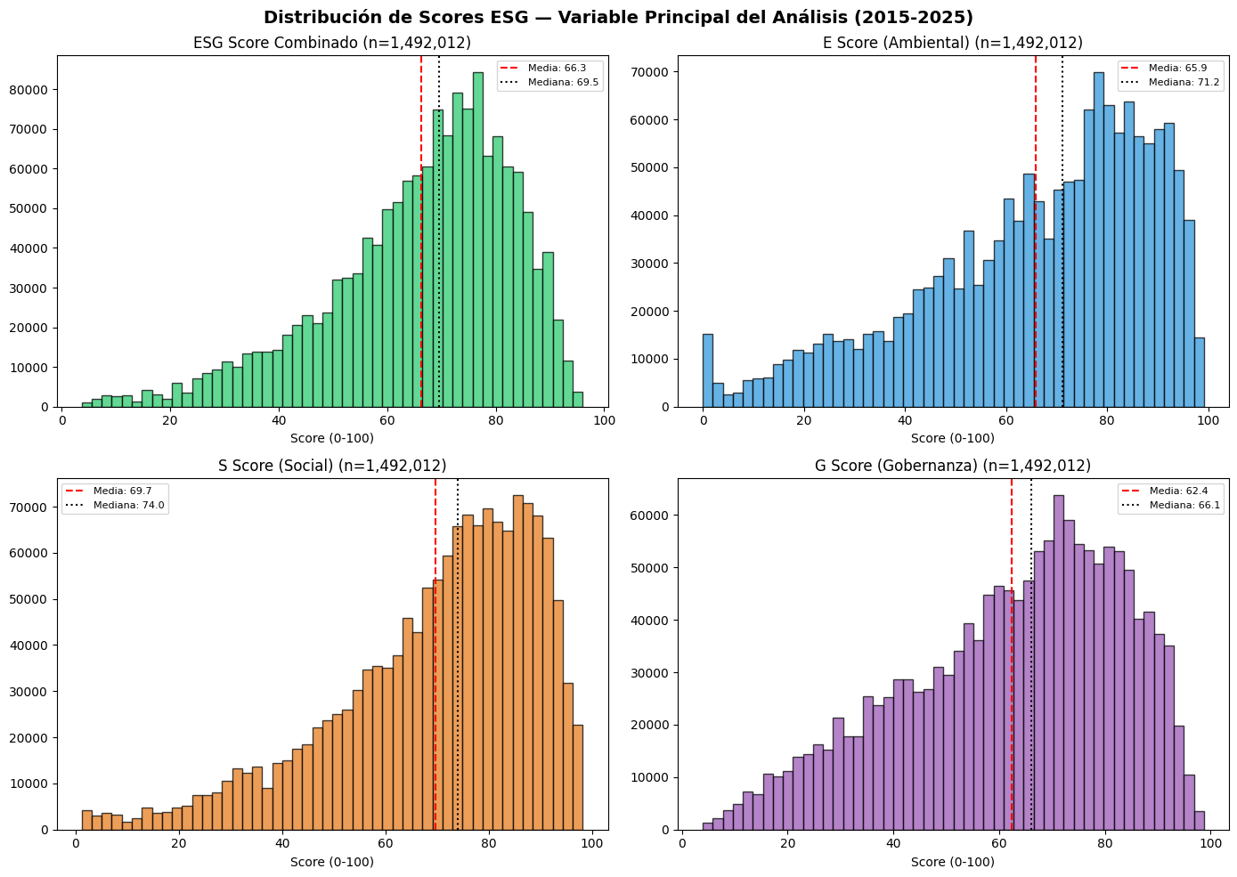
Nota. Histogramas sobre 1.492.012 observaciones diarias con score disponible. Fuente: elaboración propia con datos de Refinitiv Eikon (LSEG).

Figura 2
Evolución temporal y cobertura anual de los scores ESG
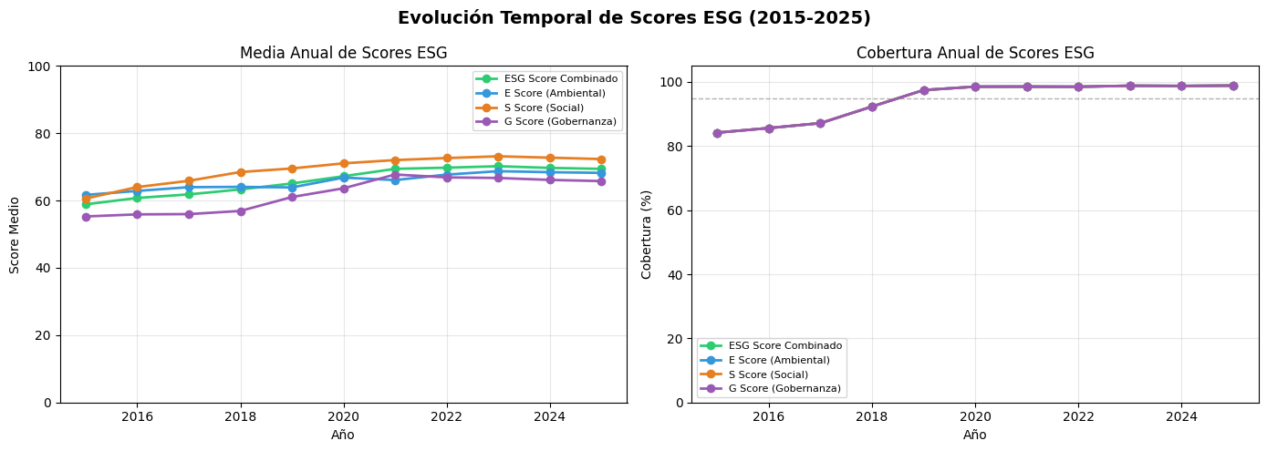
Nota. La tendencia creciente compartida por scores y valoraciones resulta clave en la lectura de la hipótesis 2. Fuente: elaboración propia.

La Figura 3 presenta las correlaciones. Dos rasgos merecen mención: (a) la correlación contemporánea de los scores con el retorno diario es prácticamente nula, anticipando que cualquier efecto deberá buscarse en frecuencias más bajas y con ajuste por riesgo; y (b) el pilar G es el más independiente del sistema (r = 0,31-0,37 con E y S, frente a r = 0,67 entre E y S), lo que explica su comportamiento diferencial en las tres hipótesis. En el panel anual (Tabla 6 del capítulo de H2), la correlación entre el score ESG y el tamaño es de 0,44: las empresas grandes están mejor calificadas, razón por la que el control por tamaño y los factores SMB resultan imprescindibles.
Figura 3
Correlaciones entre scores ESG y variables de resultado
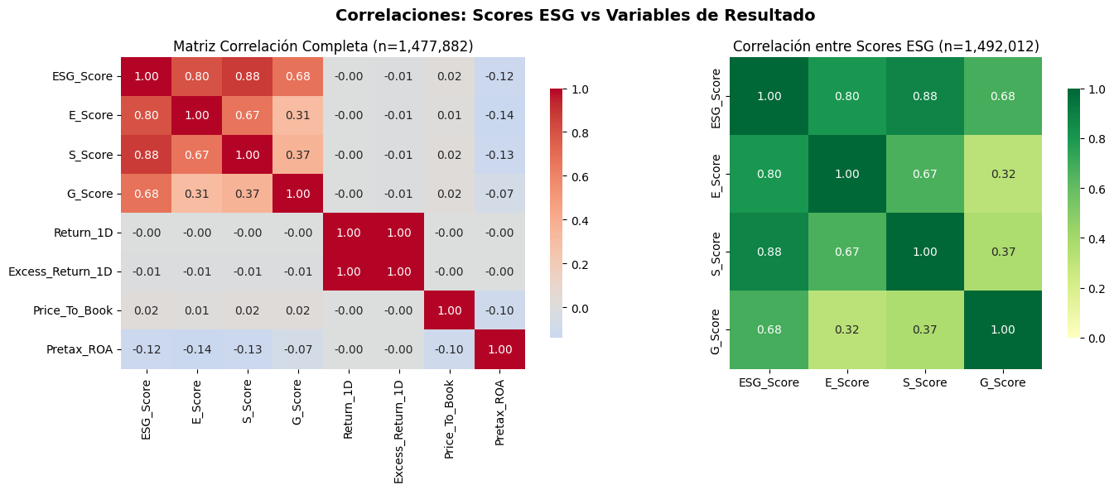
Nota. Panel izquierdo: matriz completa. Panel derecho: correlación entre los cuatro scores; el pilar G es el más independiente. Fuente: elaboración propia.

Figura 4
Índice STOXX Europe 600: evolución y distribución de retornos diarios
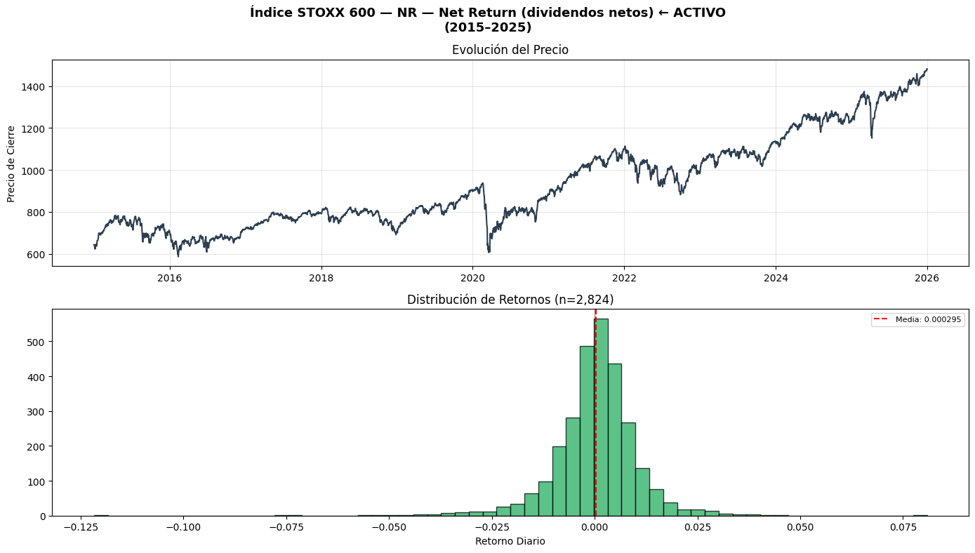
Nota. Versión Net Return utilizada como cartera de mercado. Fuente: elaboración propia con datos de Refinitiv Eikon (LSEG).

4.2. Factores de Carhart
La Tabla 5 y la Figura 5 resumen los factores construidos. La prima de mercado ex-post del período es prácticamente nula (+0,022% mensual en los 132 meses; −0,056% en la ventana de regresión de 120 meses), consecuencia de un mercado europeo plano entre 2022 y 2025 frente a un euríbor elevado; se trata de una característica del período y no de un sesgo de datos. El factor SMB es negativo (−0,083% mensual): las grandes capitalizaciones —que lideran la adopción ESG— baten a las pequeñas en esta década, en contraste con la prima de tamaño clásica. El momentum (WML, +0,282% mensual) es el factor más fuerte, en línea con la literatura. La correlación HML-WML es −0,53, una multicolinealidad moderada que se discute en las limitaciones.

Tabla 5
Estadísticos mensuales de los factores (2015-2025)
Factor | Media/mes | Desv./mes | Sharpe anualizado | Lectura
Rm−Rf | +0,022% | 4,234% | 0,02 | Prima ex-post ≈ 0: mercado plano y Euribor alto 2023-25
SMB | −0,083% | 1,678% | −0,17 | Las grandes baten a las pequeñas
HML | +0,077% | 3,842% | 0,07 | Ligera prima de valor
WML | +0,282% | 3,955% | 0,25 | Momentum, el factor más fuerte
Nota. 132 meses (2015-2025). La ventana de regresión de H1 usa 120 meses (2016-2025) por la ventana de momentum. Elaboración propia.

Figura 5
Factores del modelo de Carhart: evolución mensual (2015-2025)
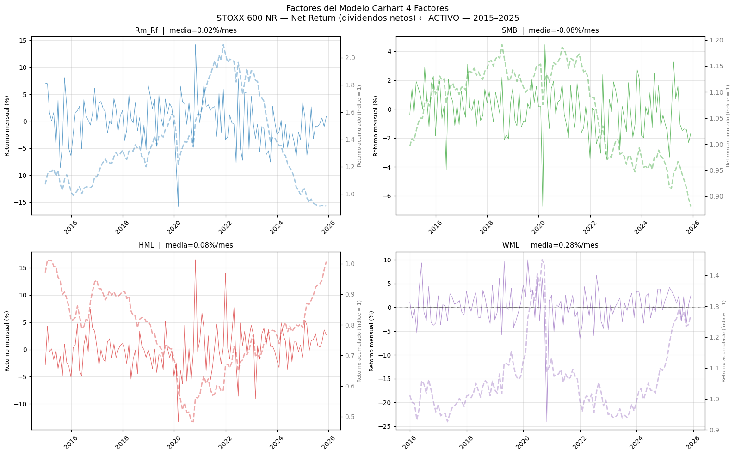
Nota. Factores construidos internamente sobre la muestra dinámica del STOXX 600. Fuente: elaboración propia.

4.3. Hipótesis 1: el alpha del ESG es negativo

4.3.1. Alphas por quintil y cartera long-short
La Tabla 7 presenta el resultado central del trabajo. En los cuatro scores, el alpha de la cartera L-S (Q1−Q5) es negativo y significativo: −0,599% mensual (−6,95% anual; t = −5,22) para el score compuesto, −0,547% (−6,37% anual) para el pilar E, −0,511% (−5,96% anual) para el pilar S y −0,238% (−2,82% anual; significativo al 5%) para el pilar G. El patrón por quintiles es monotónico (Figura 6): el alpha crece sistemáticamente desde Q1 (+0,336%) hasta Q5 (+0,935%), es decir, cuanto peor es el desempeño ESG, mayor es la rentabilidad anormal ajustada por riesgo. La Figura 7 muestra la caída acumulada persistente de la estrategia L-S desde 2016, con estabilización a partir de 2022.
Tabla 7
Alphas de Jensen por quintil y score (modelo de Carhart, errores de Newey-West)
Cartera | ESG α%/mes (t) | E α%/mes (t) | S α%/mes (t) | G α%/mes (t)
Q1 (mejor) | 0,336 (3,24) | 0,391 (4,58) | 0,354 (3,98) | 0,438 (4,62)
Q2 | 0,492 (4,83) | 0,447 (5,00) | 0,495 (4,68) | 0,502 (5,15)
Q3 | 0,523 (7,00) | 0,478 (4,79) | 0,540 (6,09) | 0,626 (6,01)
Q4 | 0,599 (7,64) | 0,632 (8,39) | 0,632 (9,13) | 0,645 (7,87)
Q5 (peor) | 0,935 (8,54) | 0,938 (8,09) | 0,864 (8,39) | 0,676 (7,36)
Q1−Q5 (L-S) | −0,599 (−5,22) | −0,547 (−5,44) | −0,511 (−5,14) | −0,238 (−2,43)**
L-S anualizado | −6,95% | −6,37% | −5,96% | −2,82%
Nota. 120 meses (2016-2025), carteras equiponderadas con score en t−1. Estadísticos t de Newey-West (3 rezagos) entre paréntesis. * p < 0,01; p < 0,05. Elaboración propia.

Figura 6
Alphas de Jensen por quintil con intervalos de confianza del 95%
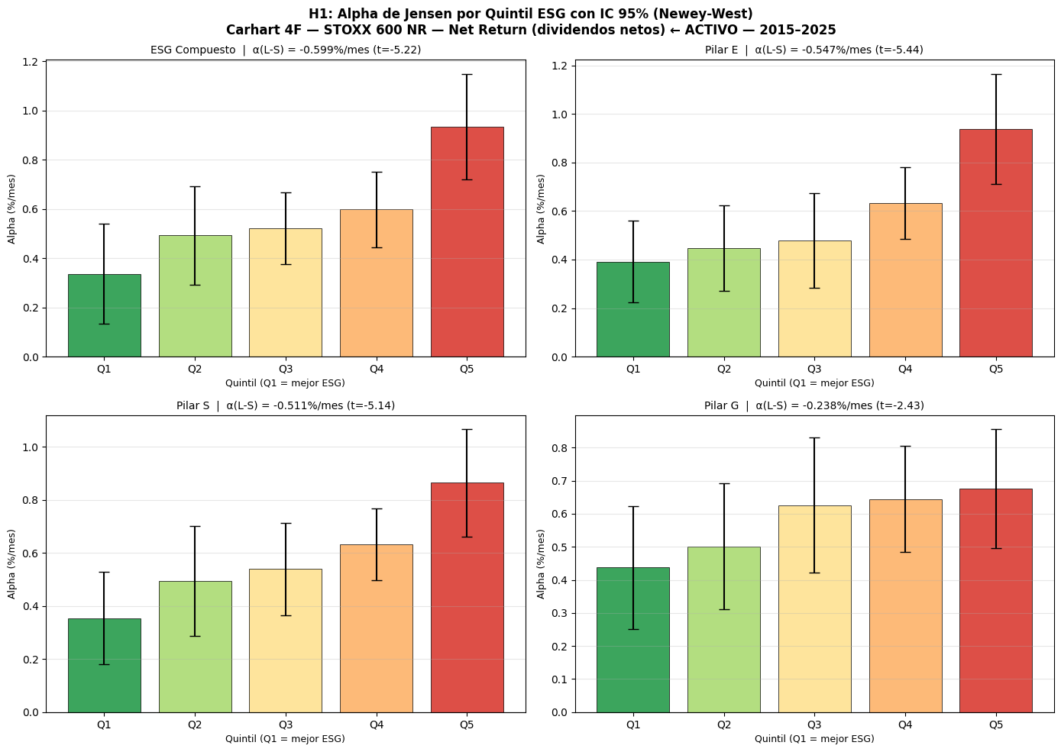
Nota. El patrón monotónico creciente de Q1 a Q5 se repite en los cuatro scores. Fuente: elaboración propia.

Figura 7
Retorno acumulado de la estrategia long-short (Q1−Q5)
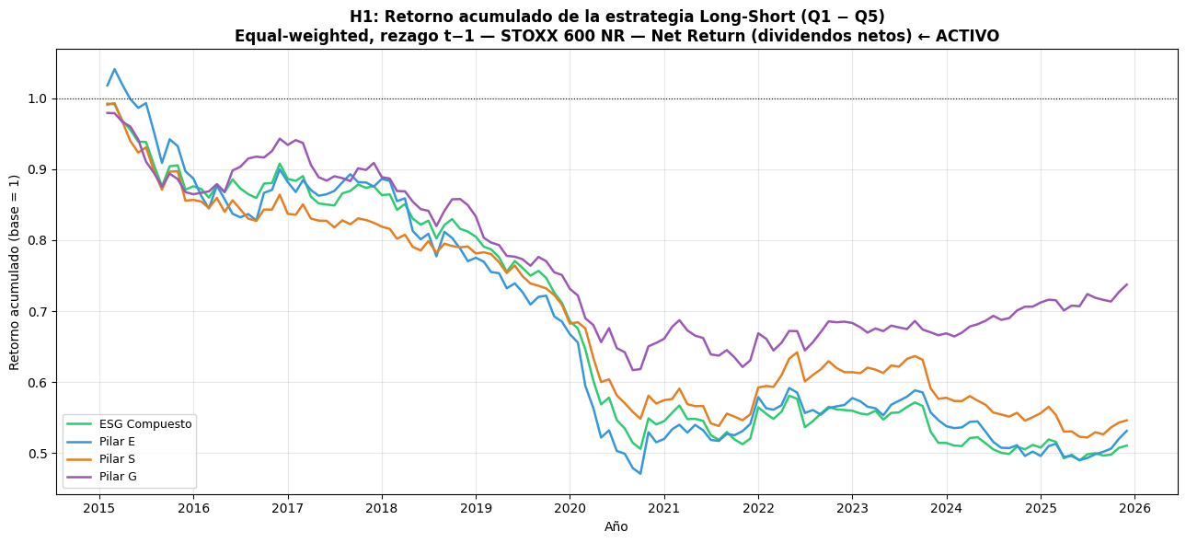
Nota. La caída es persistente desde 2016 y se estabiliza a partir de 2022, lo que sugiere un posible agotamiento parcial del green premium tras el pico regulatorio 2020-2021. Fuente: elaboración propia.

4.3.2. ¿Es el alpha un efecto tamaño encubierto? Los loadings factoriales
La Tabla 8 reporta los coeficientes completos de la cartera L-S al estilo de Fama y French (1993). El beta de mercado del L-S es estadísticamente nulo (b = 0,008; t = 0,26): la estrategia es market-neutral. La carga SMB es fuertemente negativa (s = −0,721; t = −8,72) —las empresas de peor ESG son sistemáticamente más pequeñas— y la carga HML positiva (h = 0,372; t = 9,05) —las de mejor ESG se comportan como value—. Precisamente porque el modelo controla estas exposiciones, el alpha negativo no puede atribuirse al efecto tamaño ni al efecto valor: sobrevive a ambos. La Figura 8 extiende el análisis a los cinco quintiles y la Figura 9 confirma que el paso del CAPM al modelo de cuatro factores eleva el R² medio en 4-6 puntos porcentuales, validando la especificación multifactorial (Fama y French, 1993). El R² ajustado de las carteras por quintil oscila entre 0,93 y 0,97.

Tabla 8
Coeficientes completos de la cartera long-short Q1−Q5 (estilo Fama-French)
Score | α% (t) | b mercado (t) | s SMB (t) | h HML (t) | w WML (t) | R² aj.
ESG | −0,599 (−5,22) | 0,008 (0,26) | −0,721 (−8,72) | 0,372 (9,05) | −0,096 (−2,52) | 0,764
E | −0,547 (−5,44) | 0,097 (3,00) | −0,485 (−5,82) | 0,473 (10,83) | −0,126 (−3,17) | 0,795
S | −0,511 (−5,14) | −0,007 (−0,27) | −0,781 (−10,85) | 0,231 (5,64) | −0,120 (−3,44) | 0,721
G | −0,238 (−2,43) | −0,004 (−0,13) | −0,329 (−4,24) | 0,310 (8,97) | −0,026 (−0,72) | 0,610
Nota. Estadísticos t de Newey-West (3 rezagos) entre paréntesis. El alpha negativo sobrevive al control por tamaño, valor y momentum. Elaboración propia.

Figura 8
Exposición a factores (loadings de Carhart) por quintil ESG
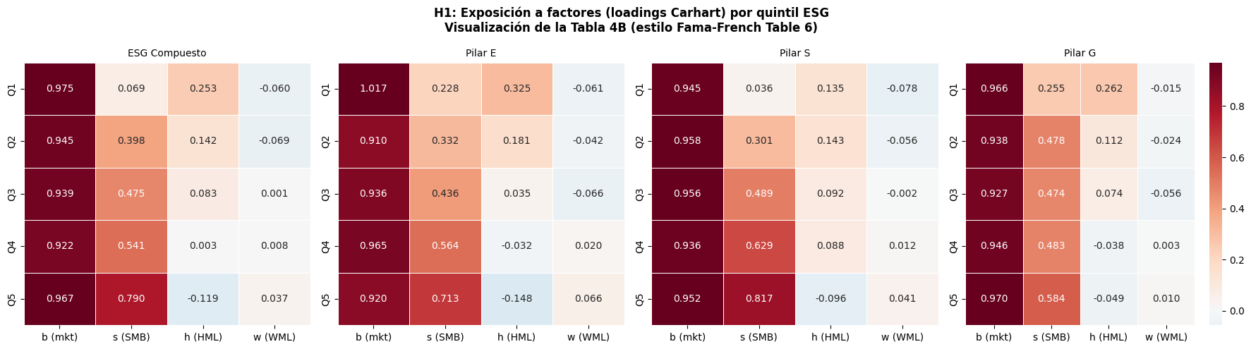
Nota. Los quintiles de peor ESG cargan más SMB (se comportan como small-caps) y menos HML. Fuente: elaboración propia.

Figura 9
Poder explicativo del CAPM frente al modelo de Carhart
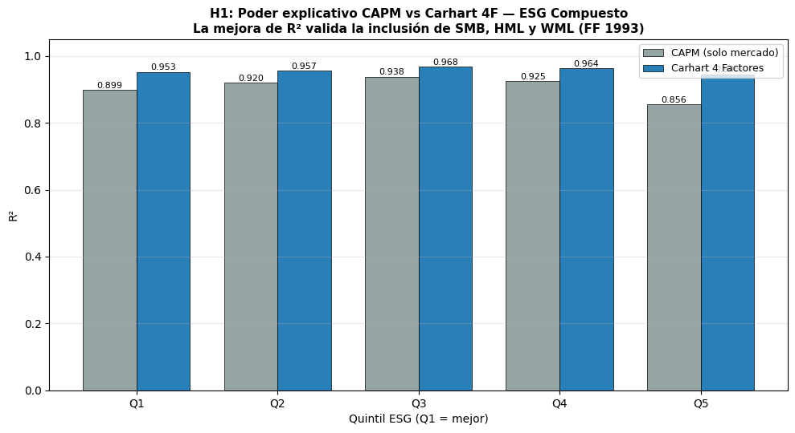
Nota. ΔR² medio de +0,05: los factores SMB, HML y WML añaden poder explicativo sobre el modelo de índice único. Fuente: elaboración propia.

4.3.3. Contrastes de validez y sensibilidad
El test GRS rechaza la nulidad conjunta de los alphas de los cinco quintiles en los cuatro scores (Tabla 9): los alphas no se explican ni por el mercado ni por los cuatro factores, de modo que el score ESG aporta información adicional sobre el corte transversal de retornos. Los diagnósticos de regresión (Durbin-Watson entre 1,54 y 2,10; Jarque-Bera con rechazo de normalidad en varios quintiles) justifican la inferencia robusta de Newey-West. La sensibilidad RAW frente a winsorizado arroja una variación del 0,0% en todos los alphas: el hallazgo es completamente robusto a los valores extremos. La Figura 10 muestra la rentabilidad acumulada por quintil frente al mercado; las salidas de regresión completas se reproducen en el Apéndice H y las figuras complementarias del Apéndice I (alpha móvil de 36 meses y QQ-plots de residuos) completan el diagnóstico.

Tabla 9
Test GRS de nulidad conjunta de los alphas (Gibbons, Ross y Shanken, 1989)
Score | GRS F | p-valor | Decisión
ESG Compuesto | 26,60 | < 0,001 | Se rechaza H₀: alphas conjuntamente no nulos
Pilar E | 20,16 | < 0,001 | Se rechaza H₀
Pilar S | 24,08 | < 0,001 | Se rechaza H₀
Pilar G | 20,12 | < 0,001 | Se rechaza H₀
Nota. F ~ F(5, T−5−4) con T = 120 meses. Idéntico resultado en las versiones RAW y winsorizada. Elaboración propia.

Figura 10
Rentabilidad acumulada por quintil ESG frente al mercado
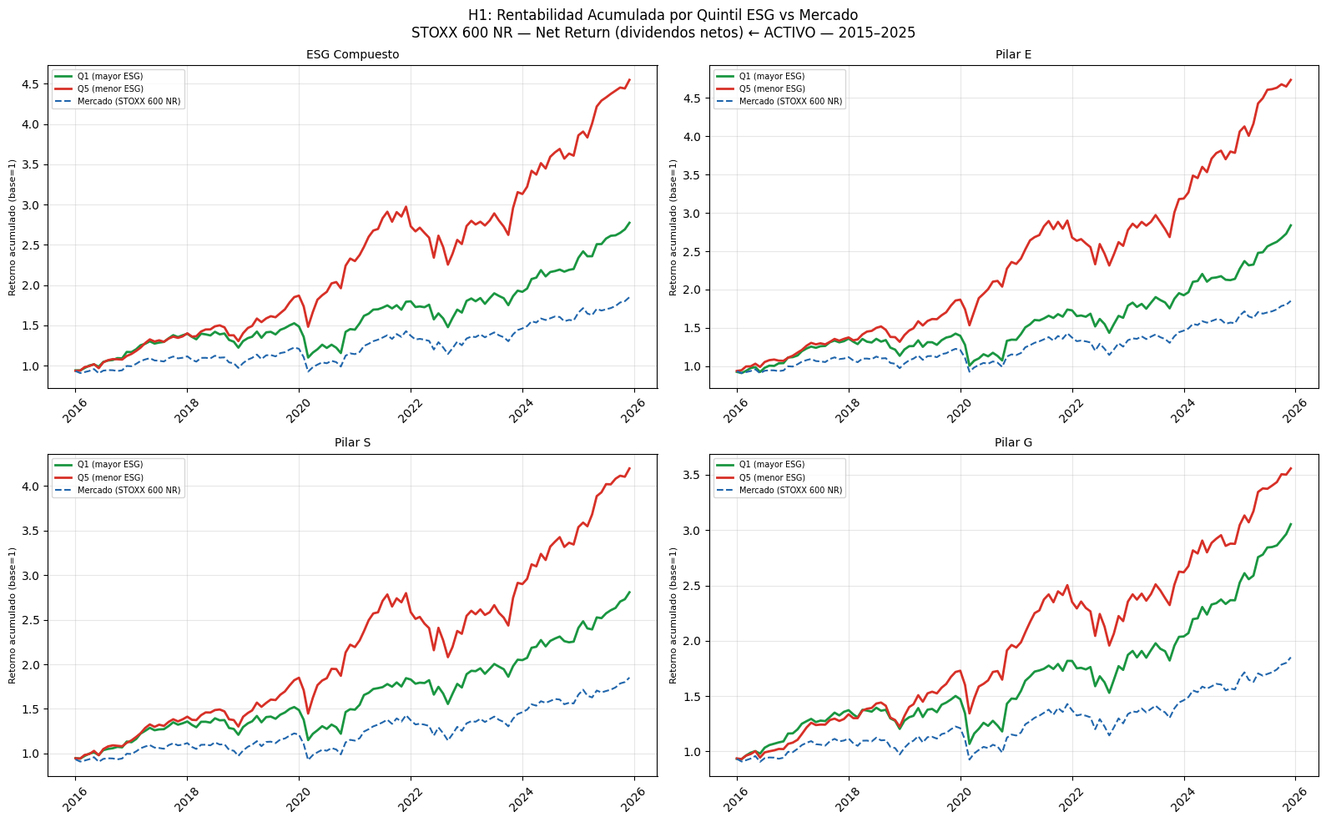
Nota. El quintil de peor ESG (Q5) acumula la mayor rentabilidad del período. Fuente: elaboración propia.

4.3.4. Decisión sobre H1
H1 se rechaza, y con signo contrario al postulado: el mercado europeo no premió el desempeño ESG con alpha positivo en 2016-2025; lo penalizó. El resultado contradice a Kempf y Osthoff (2007) para esta muestra y período, va más allá de la nulidad hallada por Moreira (2023) y es plenamente coherente con el equilibrio de Pástor et al. (2021) —los inversores aceptan menor retorno esperado por mantener activos verdes— y con la prima brown de Bolton y Kacperczyk (2021). La hipótesis 3 aportará el mecanismo de riesgo que completa esta lectura.

4.4. Hipótesis 2: el ESG no mueve el Q de Tobin

4.4.1. Especificación y diagnósticos
La Tabla 6 describe el panel anual: el Q de Tobin tiene una media de 1,52 y una mediana de 0,74, con valores extremos (máximo 137) que motivan la doble estimación RAW/WINS. El test de Hausman rechaza los efectos aleatorios en los cuatro scores (χ² entre 771 y 784; p < 0,001), y los tres diagnósticos del panel —autocorrelación AR(1) con ρ = 0,235 (p < 0,001), heterocedasticidad de Breusch-Pagan (LM = 543,6; p < 0,001) y dependencia transversal de Pesaran (CD = 193,9; p < 0,001)— confirman empíricamente la necesidad de los errores de Driscoll-Kraay.
Tabla 6
Estadística descriptiva del panel anual (modelo H2)
Variable | n | Media | Desv. | P25 | Mediana | P75
Q de Tobin | 5.966 | 1,52 | 3,59 | 0,34 | 0,74 | 1,62
ESG Score (t−1) | 5.332 | 65,8 | 17,3 | 56,3 | 69,1 | 78,6
E Score (t−1) | 5.332 | 65,4 | 23,3 | 51,0 | 70,9 | 83,9
S Score (t−1) | 5.332 | 69,2 | 19,9 | 57,9 | 73,8 | 84,6
G Score (t−1) | 5.332 | 61,9 | 20,8 | 47,6 | 65,2 | 78,4
Size (ln activos) | 5.966 | 23,4 | 1,8 | 22,2 | 23,2 | 24,5
Leverage | 5.965 | 0,24 | 0,16 | 0,12 | 0,23 | 0,34
ROA (%) | 6.224 | 6,85 | 12,28 | 1,63 | 5,15 | 9,65
Growth | 5.377 | 0,07 | 0,17 | 0,00 | 0,03 | 0,11
Nota. Panel RAW 2015-2025. Ninguna correlación entre regresores supera |0,50| (máximo: ESG-Size = 0,44), por lo que la multicolinealidad está controlada. Elaboración propia.

4.4.2. Resultado principal
En el modelo pre-especificado (Tabla 10), ningún pilar ESG afecta significativamente al Q de Tobin: los coeficientes son económicamente minúsculos (un aumento de 10 puntos de score se asocia con variaciones de entre −1,5% y +3,3% del Q mediano) y ninguno alcanza significación al 10%. Los controles se comportan según la literatura: Size (−0,91; p < 0,01), Leverage (−0,77; p < 0,05) y Growth (−0,26; p < 0,05) reducen el Q. No se cumple, por tanto, ni la zona verde (creación de valor vía S o G) ni la zona roja (destrucción vía E) del protocolo metodológico preespecificado. La Figura 11 visualiza los coeficientes con sus intervalos de confianza.

Tabla 10
Regresiones de panel del Q de Tobin (efectos fijos de empresa + errores de Driscoll-Kraay)
Variable | ESG | Pilar E | Pilar S | Pilar G
Score (t−1) β₁ | 0,0016 (0,80) | 0,0018 (0,96) | 0,0025 (1,32) | −0,0011 (−0,54)
Size | −0,909 (−3,22) | −0,910 (−3,08) | −0,918 (−3,07) | −0,872 (−3,25)
Leverage | −0,768** (−2,50) | −0,770** (−2,50) | −0,765** (−2,50) | −0,768** (−2,55)
ROA | 0,026 (1,33) | 0,026 (1,33) | 0,026 (1,33) | 0,026 (1,33)
Growth | −0,258** (−2,21) | −0,255** (−2,20) | −0,255** (−2,18) | −0,265** (−2,26)
Observaciones | 5.329 | 5.329 | 5.329 | 5.329
Empresas | 586 | 586 | 586 | 586
R² within | 0,082 | 0,082 | 0,082 | 0,082
Nota. Estadísticos t de Driscoll-Kraay entre paréntesis. * p < 0,01; p < 0,05; * p < 0,10. Todos los modelos incluyen efectos fijos de empresa. Elaboración propia.

Figura 11
Efecto de los scores ESG sobre el Q de Tobin (coeficientes e IC del 95%)
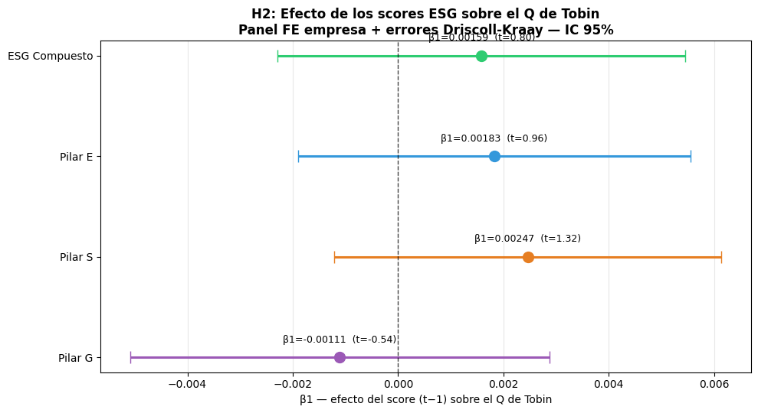
Nota. Ningún score es significativo en el modelo principal. Fuente: elaboración propia.

4.4.3. Robustez: la matriz de especificaciones
La Tabla 11 somete el resultado a la matriz de 16 especificaciones. Tres lecturas se desprenden de ella. Primera: el efecto positivo que aparece en la especificación 1-way winsorizada (por ejemplo, β₁ = 0,0032 con p < 0,01 para el ESG compuesto) desaparece y se invierte al añadir efectos fijos de año, lo que lo identifica como una tendencia temporal compartida —scores y valoraciones suben juntos durante 2016-2025 (Figura 2)— y no como una relación estructural. Segunda: el score compuesto y el pilar G muestran un efecto negativo within-año robusto a outliers (ESG: β₁ = −0,0070 RAW y −0,0031 WINS, ambos significativos; G: −0,0048 y −0,0032), coherente con la sobrevaloración relativa de las empresas de alto ESG que sugiere el alpha negativo de H1. Tercera: los pilares E y S no sostienen ningún efecto concluyente. La Figura 12 ilustra por qué la relación bivariada negativa entre Q y ESG es un artefacto del tamaño (las empresas grandes tienen mejor score y menor Q), que el modelo controla; la Figura 13 muestra la evolución del Q por terciles de score.
Tabla 11
Matriz de especificaciones: β₁ del score sobre el Q de Tobin
Score | 1-way RAW | 1-way WINS | 2-way RAW | 2-way WINS
ESG Compuesto | 0,0016 | 0,0032 | −0,0070 | −0,0031**
Pilar E | 0,0018 | 0,0029 | −0,0019 | −0,0000
Pilar S | 0,0025 | 0,0037 | −0,0036 | −0,0009
Pilar G | −0,0011 | −0,0004 | −0,0048** | −0,0032
Nota. 1-way: efectos fijos de empresa; 2-way: empresa y año. WINS: variables winsorizadas P1-P99. Errores de Driscoll-Kraay. * p < 0,01; p < 0,05. El modelo principal pre-especificado es 1-way RAW. Elaboración propia.

Figura 12
Q de Tobin frente a score ESG: relación cruda y relación within-empresa
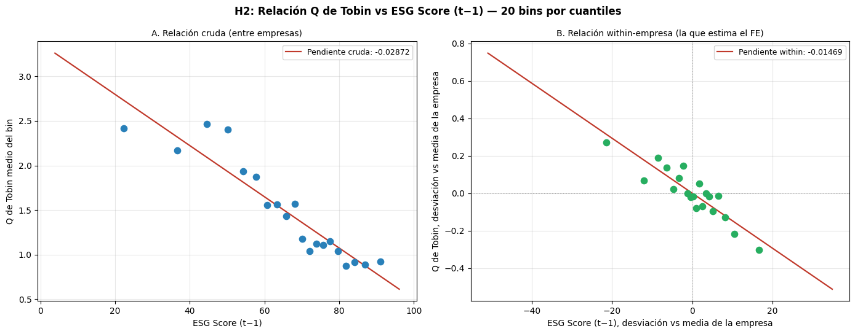
Nota. La pendiente bivariada negativa del panel A la explica el tamaño (correlación ESG-Size = 0,44 y Size-Q < 0); con controles, el efecto desaparece (Tabla 10). Fuente: elaboración propia.

Figura 13
Evolución del Q de Tobin mediano por tercil de score ESG
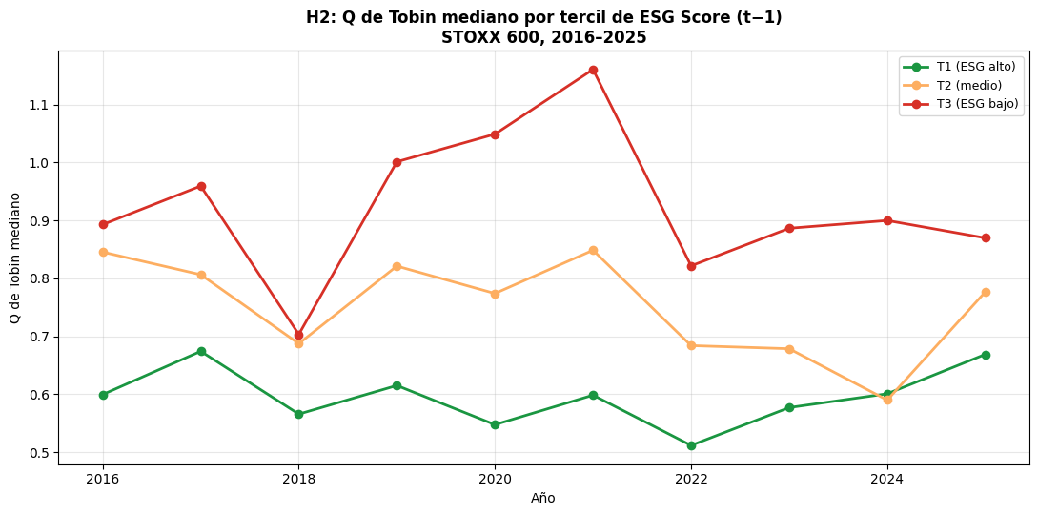
Nota. Los terciles comparten tendencia temporal, origen del efecto espurio de la especificación 1-way winsorizada. Fuente: elaboración propia.

4.4.4. Decisión sobre H2
H2 no se sostiene en su formulación original: el mercado europeo no capitaliza el desempeño ESG —ni el de ningún pilar— en el Q de Tobin durante 2016-2025. El contraste entre este resultado y la literatura que halla efectos positivos (Zhou et al., 2022) se explica en parte por el control de la tendencia temporal: sin efectos de año, también esta muestra produciría un coeficiente positivo espurio. El hallazgo secundario robusto —efecto negativo within-año en ESG y G— conecta con la lectura de sobrevaloración del green premium y anticipa la convergencia de las tres hipótesis.

4.5. Hipótesis 3: el riesgo se amplifica en el peor quintil ESG

4.5.1. Etapa 1: regímenes del mercado
El modelo Markov-Switching identifica dos regímenes nítidos en los retornos diarios del STOXX 600 (Tabla 12): un régimen de calma (μ = +0,08% diario; volatilidad anualizada del 10,0%; duración esperada de 51 días) y un régimen de crisis (μ = −0,19% diario; volatilidad anualizada del 29,1%; duración esperada de 12 días). La agregación mensual clasifica 18 de los 120 meses en crisis, y los episodios detectados endógenamente (Apéndice J) coinciden con los eventos esperables a priori: la corrección china de enero-marzo de 2016, el referéndum del Brexit (junio de 2016), la corrección de diciembre de 2018, el COVID-19 (marzo-junio y septiembre-octubre de 2020), la guerra de Ucrania y el shock inflacionario (2022) y las tensiones arancelarias de abril de 2025 (Figura 14). Esta coincidencia valida la credibilidad de la clasificación sin intervención manual alguna.
Tabla 12
Parámetros del mercado por régimen (Markov-Switching sobre retornos diarios)
Régimen | μ diaria | σ diaria | σ anualizada | Duración esperada | Días
Calma | +0,082% | 0,629% | 10,0% | 50,7 días | 2.114
Crisis | −0,192% | 1,834% | 29,1% | 12,3 días | 453
Nota. MS(2) con media y varianza cambiantes (Hamilton, 1989) sobre 2.567 retornos diarios del STOXX 600 NR (2016-2025). Probabilidad de permanencia en calma: 0,98. Elaboración propia.

Figura 14
Regímenes del mercado detectados endógenamente
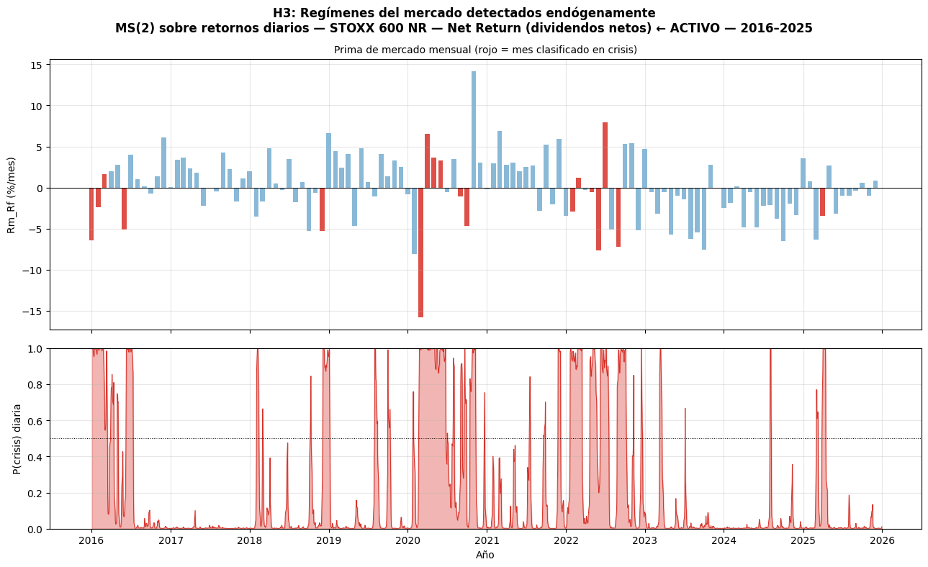
Nota. Probabilidad suavizada de crisis y prima de mercado mensual; en rojo, los meses clasificados en crisis. Fuente: elaboración propia.

4.5.2. Etapa 2: betas condicionales y test de Wald
La Tabla 13 contiene el resultado clave. El beta del quintil de mejor ESG (Q1) no cae en crisis: se mantiene estable en torno a 1,05-1,08 (δ = −0,031; p = 0,77 para el score compuesto), lo que obliga a rechazar H3 en su formulación original —el ESG alto no es un refugio absoluto—. El hallazgo relevante es el especular: el beta del quintil de peor ESG (Q5) se amplifica significativamente en los episodios de crisis, con δ = +0,211 (p = 0,002) en el score compuesto, +0,230 (p < 0,001) en el pilar S y +0,138 (p = 0,003) en el pilar G. En el pilar S, además, el diferencial L-S es significativo al 1% (δ = −0,294; p = 0,006), el patrón de refugio relativo más fuerte del sistema. La Figura 15 visualiza el contraste y la Figura 16 sitúa la estrategia L-S sobre los episodios de crisis sombreados.
Tabla 13
CAPM condicional por régimen: cambio del beta en crisis (δ) y test de Wald
Score | Q1: δ (p) | Q5: δ (p) | L-S: δ (p) | Lectura
ESG | −0,031 (0,774) | +0,211 (0,002) | −0,242* (0,095) | Q5 amplifica; Q1 estable
Pilar E | +0,054 (0,622) | +0,156* (0,053) | −0,101 (0,548) | Amplificación marginal en Q5
Pilar S | −0,064 (0,385) | +0,230 (0,000) | −0,294 (0,006) | Refugio relativo fuerte
Pilar G | +0,078 (0,537) | +0,138 (0,003) | −0,059 (0,657) | Q5 amplifica; Q1 estable
Nota. δ = β de crisis − β de calma. Test de Wald χ² = t² con errores de Newey-West (3 rezagos); umbral χ² > 3,84 (p < 0,05). p < 0,01; * p < 0,10. El β de calma de Q1 es ≈ 1,04-1,13 en todos los scores. Elaboración propia.

Figura 15
Betas por régimen: quintil de mejor frente a peor ESG
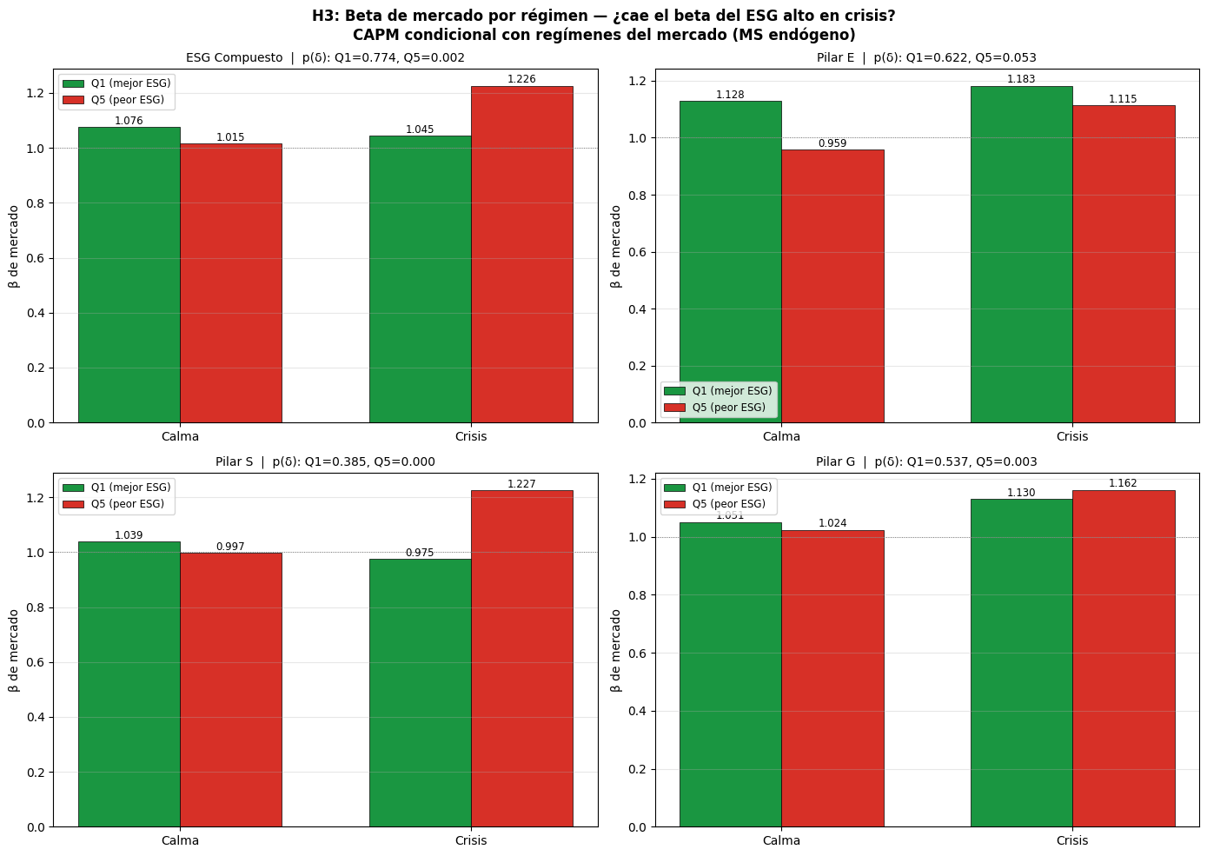
Nota. El beta de Q1 es estable entre regímenes; el de Q5 aumenta significativamente en crisis en los scores ESG, S y G. Fuente: elaboración propia.

Figura 16
Estrategia long-short ESG con los episodios de crisis sombreados
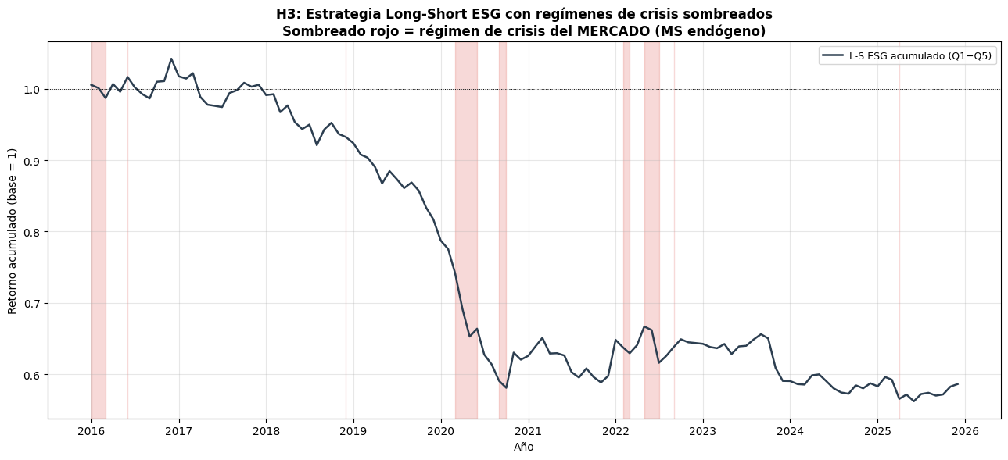
Nota. Fuente: elaboración propia.

4.5.3. Nota metodológica sobre el diseño en dos etapas
La estimación Markov-Switching directa sobre cada cartera mensual —la alternativa natural— degenera con 120 observaciones: el algoritmo identifica regímenes espurios de varianza casi nula y produce clasificaciones no comparables entre carteras, y el MS mensual del mercado solo detecta el episodio COVID (4-5 meses), insuficiente para el contraste de interacción. El diseño en dos etapas —regímenes estimados sobre 2.567 observaciones diarias y contraste de betas en frecuencia mensual mediante el CAPM condicional— resuelve ambos problemas y garantiza que todas las carteras se evalúan contra la misma cronología de crisis.

4.5.4. Robustez: ¿depende el resultado del modelo de régimen?
La clasificación de regímenes del modelo principal es, por construcción, desbalanceada: solo 18 de los 120 meses caen en crisis, de modo que el parámetro de interacción δ se estima con pocas observaciones en ese estado. Para descartar que los resultados dependan de esta característica —o de la propia elección del Markov-Switching—, la hipótesis se reestimó con dos familias alternativas de modelos de régimen que atacan el problema desde ángulos opuestos: (a) un GARCH(1,1) con innovaciones t de Student sobre los retornos diarios del mercado (Bollerslev, 1986), en el que un mes se clasifica en crisis cuando su volatilidad condicional media supera el cuartil superior, de modo que el balance queda fijado por diseño en el 25% de los meses (Schwert, 1989); y (b) un CAPM de transición suave de tipo logístico (LSTAR; Teräsvirta, 1994), en el que el beta transita de forma continua con la volatilidad realizada del mercado y no existe clasificación binaria alguna, de modo que la crítica del desbalance no aplica por construcción. La segunda etapa del contraste —el CAPM condicional con errores de Newey-West— es idéntica en los tres casos, por lo que los δ resultantes son directamente comparables.
La Tabla 14 resume el contraste para el score compuesto; el Apéndice K contiene los parámetros estimados, las tablas completas de los cuatro scores y la totalidad de los contrastes. Tres resultados se desprenden del análisis. Primero, los tres modelos identifican esencialmente los mismos estados del mercado (kappa de Cohen entre 0,57 y 0,71; correlación de Spearman de 0,91 entre la probabilidad de crisis del Markov-Switching y la volatilidad condicional del GARCH) y ninguno produce un δ negativo y significativo en Q1: el rechazo de H3 —el ESG no es refugio— es invariante a la especificación del régimen. Segundo, un bootstrap pareado por bloques móviles (2.000 réplicas; Künsch, 1989) no rechaza la igualdad de los δ entre modelos en 23 de los 24 contrastes, y la bondad de ajuste de las tres especificaciones es equivalente (el Markov-Switching obtiene el mejor AIC en 7 de las 12 carteras y el GARCH en ninguna; Burnham y Anderson, 2002). Tercero, la significación de la amplificación del beta de Q5 no sobrevive a los modelos alternativos: bajo el GARCH-umbral y el LSTAR, el δ significativo se desplaza hacia Q1 y el de Q5 pierde la significación, aunque el δ de Q5 conserva el signo y es estable dentro de la familia markoviana para cortes de clasificación de entre el 10% y el 18% de meses en crisis.
Tabla 14
Robustez de H3: cambio del beta en crisis (δ) bajo tres modelos de régimen (score ESG compuesto)
Cartera | MS-CAPM: δ (p) | GARCH-umbral: δ (p) | LSTAR: δ (p) | Lectura
Q1 (mejor ESG) | −0,031 (0,774) | +0,202 (0,042) | +0,296 (0,009) | Estable solo bajo MS
Q5 (peor ESG) | +0,211 (0,002) | +0,104 (0,168) | +0,020 (0,816) | Amplifica solo bajo MS
Q1−Q5 | −0,242 (0,095) | +0,098 (0,526) | +0,276 (0,139) | Sin diferencia robusta
Nota. δ = β de crisis − β de calma; p entre paréntesis (errores de Newey-West, 3 rezagos). MS = Markov-Switching (modelo principal); GARCH-umbral: crisis = cuartil superior de la volatilidad condicional mensual; LSTAR: clasificación implícita de la transición suave (G > 0,5). El bootstrap pareado por bloques no rechaza la igualdad de los δ entre modelos (los intervalos del 95% de las diferencias contienen el cero). Análisis completo en el Apéndice K. Elaboración propia.
El origen de la divergencia es identificable y económicamente interpretable. El Markov-Switching, al estimar media y varianza cambiantes, detecta regímenes bajistas (μ de crisis = −0,19% diario), mientras que los modelos alternativos clasifican únicamente por volatilidad y etiquetan como crisis también los rebotes: los meses que solo el GARCH clasifica en crisis presentan un retorno medio de +1,16% mensual —entre ellos el rally de noviembre de 2020 (+13,6%)—, frente al −2,36% de los meses en que ambos modelos coinciden. Sin embargo, las versiones direccionales de los modelos alternativos —un GARCH condicionado al signo del retorno mensual y un LSTAR sobre la semivolatilidad negativa (Ang, Chen y Xing, 2006)— tampoco reproducen plenamente el patrón especular: solo el LSTAR de riesgo a la baja apunta en la misma dirección, con significación marginal (δ de Q5 = +0,19; p = 0,050). En consecuencia, la amplificación del riesgo del peor quintil es un hallazgo condicionado a la definición bajista del régimen que incorpora el modelo principal, y en lo sucesivo se reporta como evidencia sugestiva y no como resultado robusto del trabajo.

4.5.5. Decisión sobre H3
Elvira et al. (2025), Bolton y Kacperczyk (2021), Kossentini et al. (2024) H3 se rechaza en su formulación original, y este rechazo constituye el resultado robusto del contraste: el ESG no reduce el beta del mejor quintil en crisis bajo ninguno de los modelos de régimen probados —no hay refugio absoluto, en línea con las advertencias de Elvira et al. (2025)—. El hallazgo especular —la amplificación significativa del beta del peor quintil bajo el modelo principal, con el pilar social como dimensión más protectora— es económicamente coherente con la materialización del riesgo de transición brown en los malos estados del mundo (Bolton y Kacperczyk, 2021) y matizaría la evidencia de Kossentini et al. (2024); sin embargo, el análisis de robustez de la subsección 4.5.4 muestra que depende de la definición bajista del régimen incorporada por el Markov-Switching y que no sobrevive a las especificaciones alternativas, por lo que se presenta como evidencia sugestiva de protección relativa y no como conclusión firme del trabajo.

4.6. Síntesis: una narrativa convergente
Bolton y Kacperczyk (2021), Pástor et al. (2021). Tres hipótesis, tres métodos independientes y tres frecuencias de datos convergen en una única historia económica (Tabla 15). El mercado europeo no premió el ESG con alpha (H1: alpha L-S de −6,95% anual); tampoco lo capitalizó en la valoración (H2: sin efecto, con indicios de sobrevaloración relativa within-año); y el ESG tampoco actuó como refugio en las crisis (H3, rechazo robusto a la especificación del régimen). La lectura conjunta sigue siendo coherente con la teoría del equilibrio sostenible: el efecto precio del greenium de Pástor et al. (2021) explica H1 y H2, y la evidencia sugestiva de H3 —la amplificación condicional del riesgo del peor quintil bajo la definición bajista del régimen— apuntaría al mecanismo de compensación por riesgo que postulan Bolton y Kacperczyk (2021), si bien su sensibilidad a la especificación impide afirmarlo con la contundencia de los otros dos resultados.
Tabla 15
Síntesis convergente de las tres hipótesis
Hipótesis | Canal | Resultado | Pieza de la narrativa
H1 (Carhart) | Rentabilidad | Alpha L-S = −6,95% anual; patrón monotónico | El mercado exige prima por el riesgo brown
H2 (Panel FE) | Valoración | Sin efecto; negativo within-año en ESG y G | No hay premio de valoración; sobrevaloración relativa del ESG
H3 (MS-CAPM) | Riesgo dinámico | Rechazo del refugio (robusto); amplificación de Q5 solo bajo el régimen bajista del MS | Sin inmunidad ESG; evidencia sugestiva de materialización condicional del riesgo brown
Nota. p < 0,01. Elaboración propia.

4.7. Discusión de los resultados frente a la literatura
Los resultados dialogan de forma directa con las tres corrientes revisadas en el capítulo 2. En el canal de la rentabilidad, el alpha negativo del long-short invierte el hallazgo clásico de Kempf y Osthoff (2007) para Estados Unidos y va un paso más allá de la nulidad documentada por Moreira (2023) sobre el propio STOXX 600 con datos hasta 2022: con tres años adicionales de muestra y una ventana de 120 meses, la ausencia de alpha se convierte en alpha negativo significativo. La diferencia entre ambos resultados es coherente con la dinámica temporal del greenium: si los flujos sostenibles reprecian los activos verdes al alza durante el período de adopción regulatoria (2016-2021), los retornos realizados de ese tramo incorporan ganancias de capital transitorias que enmascaran la compresión de la rentabilidad esperada; cuando el repricing se agota —la estabilización del L-S desde 2022 apunta en esa dirección—, emerge la prima de equilibrio que predicen Pástor et al. (2021). El matiz de Atilgan et al. (2025) merece consideración: parte del retorno superior de las empresas marrones puede reflejar sorpresas de beneficios no esperadas y no solo riesgo valorado; distinguir ambos componentes exigiría datos de expectativas de analistas que exceden el alcance de este trabajo, y es una de las líneas futuras propuestas.
En el canal de la valoración, la ausencia de efecto sobre el Q de Tobin contrasta con la relación positiva de Zhou et al. (2022) para el mercado chino y con el premio por divulgación de Gao et al. (2024). Dos diferencias de diseño explican la divergencia. La primera es la exigencia de la especificación: la matriz de especificaciones muestra que esta misma muestra produciría un coeficiente positivo significativo si se omitieran los efectos de año, exactamente el tipo de resultado que reporta parte de la literatura; el control de la tendencia temporal compartida es, por tanto, determinante. La segunda es el contexto: en un universo donde la cobertura ESG supera el 98% y el reporte es cuasi obligatorio (CSRD), el inicio de la divulgación —el evento que estudia Gao et al. (2024)— ya no es informativo, y el margen para que el score mueva la valoración se estrecha. El efecto negativo within-año del pilar G, robusto a outliers, añade una pieza original: en Europa, la gobernanza —el pilar más independiente del sistema de calificación— es la dimensión donde la sobrevaloración relativa del ESG resulta más visible.
Kossentini et al. (2024), Albuquerque et al. (2019), Elvira et al. (2025). En el canal del riesgo, el resultado firme es la confirmación literal de la advertencia de Elvira et al. (2025): la etiqueta sostenible no inmuniza, y el beta de crisis del mejor quintil permanece en torno a 1 bajo todos los modelos de régimen probados; el inversor sostenible europeo no debe esperar refugio absoluto. El hallazgo especular matiza —con la cautela que impone su sensibilidad a la especificación (subsección 4.5.4)— la evidencia de Kossentini et al. (2024): bajo la definición bajista del régimen, la protección de los índices ESG en mercados bajistas no procedería de que el beta de los líderes sostenibles caiga en crisis —no cae—, sino de que los rezagados concentran la amplificación del riesgo, precisión que solo es visible con carteras por quintil y no con índices agregados. Esa lectura es coherente con el modelo de Albuquerque et al. (2019), en el que la responsabilidad social actúa como diferenciación que reduce la elasticidad del beneficio al ciclo. La divergencia entre modelos de régimen constituye, en sí misma, un resultado metodológico de interés: los regímenes de volatilidad y los regímenes bajistas no son intercambiables, y la elección entre ambos condiciona las conclusiones de la literatura de betas condicionales.

5. Respuestas a las Preguntas de Investigación

5.1. P1: ¿Existe una prima de rentabilidad asociada al ESG?
Sí existe una prima, pero de signo contrario al postulado: es una prima por mal desempeño ESG. Tras ajustar por mercado, tamaño, valor y momentum, la estrategia que compra el mejor quintil ESG y vende el peor genera un alpha de −0,599% mensual (−6,95% anual; t = −5,22; p < 0,001), robusto a la winsorización (variación del 0,0%), a la elección del índice de mercado (el diferencial Q1−Q5 es invariante entre PR, NR y GR) y validado por el test GRS en los cuatro scores. El patrón es monotónico a través de los cinco quintiles y se repite en los tres pilares, con intensidad decreciente: E (−6,37% anual), S (−5,96%) y G (−2,82%). El alpha no es un efecto tamaño encubierto: sobrevive al control explícito de la carga SMB (s = −0,721) que caracteriza a las empresas de peor calificación. En consecuencia, la información ESG no solo está descontada en los precios del STOXX 600 (Moreira, 2023): el mercado paga un sobreprecio por la sostenibilidad que comprime su rentabilidad futura, en línea con el greenium teórico de Pástor et al. (2021).

5.2. P2: ¿Valora el mercado de forma distinta los pilares E, S y G?
En el canal de valoración, no: ningún pilar mueve el Q de Tobin. En el modelo pre-especificado (efectos fijos de empresa con errores de Driscoll-Kraay sobre 5.329 observaciones empresa-año), los coeficientes de los cuatro scores son económicamente minúsculos y estadísticamente nulos, mientras los controles se comportan según la literatura. La matriz de 16 especificaciones revela, además, que el efecto positivo que produciría una especificación menos exigente es una tendencia temporal compartida que desaparece y se invierte al controlar por efectos de año. La heterogeneidad entre pilares aparece en los otros dos canales: en rentabilidad, el pilar G muestra el alpha negativo más pequeño (−2,82% frente a −6,37% del E), y en riesgo, el pilar S concentra la protección relativa más fuerte. El pilar G es, además, el más independiente del sistema de calificación (r = 0,31-0,37 con E y S), y es el único que exhibe un efecto negativo within-año sobre el Q robusto a outliers junto con el score compuesto. La preferencia del mercado, por tanto, no se manifiesta en la valoración contemporánea sino en la estructura de retornos y riesgos exigidos a cada dimensión.

5.3. P3: ¿Actúa el alto desempeño ESG como refugio en crisis?
Elvira et al. (2025), Bolton y Kacperczyk (2021). Como refugio, no; esta es la respuesta robusta del trabajo. El beta del quintil de mejor ESG no cae en los episodios de crisis identificados endógenamente (δ = −0,031; p = 0,77), y el resultado es invariante a la especificación del régimen: se mantiene bajo el modelo principal Markov-Switching, bajo un GARCH con umbral de volatilidad y bajo un CAPM de transición suave (subsección 4.5.4 y Apéndice K). La cartera sostenible sigue plenamente expuesta al riesgo sistemático, como advierten Elvira et al. (2025). La evidencia de protección relativa es sugestiva pero no concluyente: bajo el modelo principal, el beta del quintil de peor ESG se amplifica de forma significativa en crisis (+0,211 en el score compuesto, p = 0,002; +0,230 en el pilar S; +0,138 en el pilar G), un patrón coherente con la compensación por riesgo condicional de Bolton y Kacperczyk (2021) que proveería el mecanismo económico del alpha negativo de P1; sin embargo, esa amplificación depende de la definición bajista del régimen de crisis y no sobrevive a los modelos alternativos, por lo que debe leerse como una hipótesis interpretativa parcialmente respaldada por los datos y no como un resultado establecido.

6. Conclusiones

6.1. Conclusiones principales
Este trabajo contrastó, sobre un panel de 589 empresas del STOXX Europe 600 durante 2015-2025 y con datos de un único proveedor (Refinitiv Eikon, LSEG), si el desempeño ESG se remunera vía rentabilidad anormal, vía valoración o vía menor riesgo sistemático en crisis. Las conclusiones son cuatro. A lo largo de esta sección se distinguen de forma explícita los hallazgos robustos —presentes en las tres metodologías independientes y estables ante las pruebas de sensibilidad— de los meramente sugestivos, sensibles a la especificación econométrica.
Primera. El mercado europeo no premió el desempeño ESG con rentabilidad anormal: la penalizó. El alpha de la estrategia best-in-class long-short es de −6,95% anual, significativo al 1%, monotónico a través de los quintiles, presente en los tres pilares y robusto a outliers, a la especificación del modelo y a la elección del índice. Quien buscó alpha en el STOXX 600 de la última década lo encontró, paradójicamente, en el extremo menos sostenible del índice.
Segunda. La sostenibilidad tampoco se capitalizó en la valoración corporativa: ningún pilar afecta al Q de Tobin una vez controlada la heterogeneidad de empresa, y el aparente efecto positivo de especificaciones menos exigentes es una tendencia temporal compartida. El indicio robusto apunta en sentido contrario: dentro de cada año, las empresas con mejor score compuesto y de gobernanza cotizan con un Q ligeramente inferior, compatible con la sobrevaloración relativa que implica el greenium.
Tercera. El ESG no inmuniza frente a las crisis: el beta del mejor quintil permanece plenamente expuesto en los regímenes de estrés, conclusión robusta a tres especificaciones distintas del régimen de mercado y al grado de balance de la clasificación. La evidencia adicional de que el beta del peor quintil se amplifica en crisis —con la dimensión social concentrando la protección relativa más fuerte— es económicamente coherente con la narrativa de equilibrio, pero resultó sensible a la definición estadística del régimen (Apéndice K) y se ofrece como hallazgo sugestivo. Las tres conclusiones convergen así en una narrativa prudente: el mercado europeo no remuneró el ESG ni vía alpha ni vía valoración, y la protección en crisis, de existir, opera en términos relativos y condicionados al carácter bajista del episodio.
Cuarta. Para la gestión de carteras, los resultados tienen tres implicaciones prácticas. (a) Las estrategias best-in-class europeas no deben venderse por su alpha esperado, que fue negativo en el período, sino por su perfil de riesgo y su alineación con las preferencias del partícipe. (b) La exclusión del peor quintil ESG tiene un coste de oportunidad en rentabilidad que el gestor debe poder explicar; la evidencia sugestiva de menor exposición a la amplificación del riesgo en crisis puede compensarlo parcialmente, aunque esa protección relativa depende de la definición del régimen (subsección 4.5.4) y no debe presentarse al cliente como una garantía. (c) La desagregación por pilares importa: el coste en alpha es máximo en E y mínimo en G, mientras que la protección relativa sugerida se concentra en S; un mandato sostenible puede calibrarse sobre estas diferencias. Para el regulador, la estabilización de la estrategia long-short desde 2022 sugiere que el repricing del greenium podría estar agotándose tras el pico regulatorio 2020-2021, lo que recomienda monitorizar si la prima brown persiste en la próxima década.

6.2. Limitaciones
LSEG (2024), Atilgan et al. (2025). Cinco limitaciones acotan el alcance de las conclusiones. Primera, la prima de mercado ex-post del período de regresión es prácticamente nula (−0,06% mensual), reflejo de un mercado europeo plano frente a un euríbor elevado en 2023-2025; los alphas absolutos deben leerse en ese contexto, aunque el diferencial Q1−Q5 es inmune a él. Segunda, la muestra se circunscribe al STOXX 600 —un universo de gran capitalización del mercado posiblemente más consciente del ESG del mundo—, por lo que la generalización a pequeñas capitalizaciones u otras regiones no es inmediata. Tercera, el período incluye el COVID-19 y el shock inflacionario de 2022; H3 los captura explícitamente como regímenes, pero su peso en la década es inusualmente alto. Cuarta, los scores proceden de un único proveedor: la decisión elimina la inconsistencia entre agencias, pero hereda la metodología de LSEG (2024) y sus revisiones retrospectivas; el Q de Tobin, además, presenta outliers extremos que se trataron con la doble estimación RAW/WINS. Quinta, el contraste de H3 depende de la identificación estadística de los regímenes: la clasificación del modelo principal es desbalanceada (18 de 120 meses en crisis) y, aunque el rechazo del refugio resultó robusto a las especificaciones alternativas del Apéndice K, el hallazgo especular de amplificación del peor quintil no lo es; la agregación mensual de las probabilidades diarias, además, puede diluir episodios que estallan a final de mes (febrero de 2020 no supera el umbral de clasificación pese a una caída del −8,6%). Cabe añadir que los retornos realizados de una década pueden diferir de los esperados (Atilgan et al., 2025), y que la correlación moderada entre HML y WML (−0,53) introduce multicolinealidad entre factores, sin impacto material en el alpha.

6.3. Futuras líneas de investigación
Delegkos et al. (2025), Bolton y Kacperczyk (2021). Cuatro extensiones naturales se desprenden del trabajo. (a) La estabilización del long-short desde 2022 merece un contraste formal de cambio estructural: si el greenium se ha agotado, el alpha negativo debería desaparecer en muestras posteriores. (b) La desagregación sectorial permitiría separar el efecto composición (energía frente a tecnología) del efecto score puro, y conectar con la evidencia de materialidad de Delegkos et al. (2025). (c) La incorporación de las controversias ESG —disponibles en el propio proveedor— y de medidas de emisiones efectivas (alcances 1-3) permitiría contrastar si la prima brown se concentra en las emisiones totales, como sugieren Bolton y Kacperczyk (2021), o en los scores relativos aquí utilizados. (d) La distinción entre regímenes de volatilidad y regímenes bajistas documentada en el Apéndice K merece estudio propio: contrastar la hipótesis del refugio relativo con definiciones de crisis basadas en el riesgo a la baja (semivolatilidad negativa, drawdowns; Ang, Chen y Xing, 2006) y con muestras más largas permitiría establecer si la amplificación del riesgo de las empresas rezagadas es un fenómeno bajista genuino o un artefacto de la clasificación markoviana.

Referencias
Albuquerque, R., Durnev, A., & Koskinen, Y. (2019). Corporate social responsibility and firm risk: Theory and empirical evidence. Management Science, 65(10), 4451-4469. https://doi.org/10.1287/mnsc.2018.3043
Ang, A., & Bekaert, G. (2002). Regime switches in interest rates. Journal of Business & Economic Statistics, 20(2), 163-182. https://doi.org/10.1198/073500102317351930
Ang, A., Chen, J., & Xing, Y. (2006). Downside risk. The Review of Financial Studies, 19(4), 1191-1239. https://doi.org/10.1093/rfs/hhj035
Anthropic. (2026). Claude Fable 5 (versión de julio de 2026) [Modelo de lenguaje de gran escala]. https://claude.ai
Atilgan, Y., Demirtas, K. O., Edmans, A., & Gunaydin, A. D. (2025). Does the carbon premium reflect risk or outperformance? [Documento de trabajo]. SSRN. https://ssrn.com/abstract=4573622
Bollerslev, T. (1986). Generalized autoregressive conditional heteroskedasticity. Journal of Econometrics, 31(3), 307-327. https://doi.org/10.1016/0304-4076(86)90063-1
Bolton, P., & Kacperczyk, M. (2021). Do investors care about carbon risk? Journal of Financial Economics, 142(2), 517-549. https://doi.org/10.1016/j.jfineco.2021.05.008
Burnham, K. P., & Anderson, D. R. (2002). Model selection and multimodel inference: A practical information-theoretic approach (2.ª ed.). Springer.
Carhart, M. M. (1997). On persistence in mutual fund performance. The Journal of Finance, 52(1), 57-82. https://doi.org/10.1111/j.1540-6261.1997.tb03808.x
Chassagneux, J.-F., Dumitrescu, R., & Zerbib, O. D. (2025). Impact investing with shareholder engagement [Documento de trabajo]. SSRN.
Cohen, J. (1960). A coefficient of agreement for nominal scales. Educational and Psychological Measurement, 20(1), 37-46. https://doi.org/10.1177/001316446002000104
Delegkos, A.-E., Skordoulis, M., & Kalantonis, P. (2025). Business strategies and corporate reporting for sustainability: A comparative study of materiality, stakeholder engagement, and ESG performance in Europe. Sustainability, 17, Artículo 8814. https://doi.org/10.3390/su17198814
Driscoll, J. C., & Kraay, A. C. (1998). Consistent covariance matrix estimation with spatially dependent panel data. The Review of Economics and Statistics, 80(4), 549-560. https://doi.org/10.1162/003465398557825
Elvira, Ó., Gabeiras, P., Noguera, J. C., & Eguiguren, M. (2025). Desafíos de la inversión sostenible «Dark Green» 2025 en España: Un análisis de los fondos de inversión españoles del artículo 9 del SFDR (2.ª ed.). UPF Barcelona School of Management.
Fama, E. F., & French, K. R. (1993). Common risk factors in the returns on stocks and bonds. Journal of Financial Economics, 33(1), 3-56. https://doi.org/10.1016/0304-405X(93)90023-5
Fatemi, A., Glaum, M., & Kaiser, S. (2018). ESG performance and firm value: The moderating role of disclosure. Global Finance Journal, 38, 45-64. https://doi.org/10.1016/j.gfj.2017.03.001
Friede, G., Busch, T., & Bassen, A. (2015). ESG and financial performance: Aggregated evidence from more than 2000 empirical studies. Journal of Sustainable Finance & Investment, 5(4), 210-233. https://doi.org/10.1080/20430795.2015.1118917
Gao, Y., Herbert, B. C., & Melin, L. (2024). The ESG disclosure premium [Documento de trabajo]. SSRN.
Gavrilakis, N., & Floros, C. (2023). ESG performance, herding behavior and stock market returns: Evidence from Europe. Operational Research, 23(1), Artículo 3. https://doi.org/10.1007/s12351-023-00745-1
Gibbons, M. R., Ross, S. A., & Shanken, J. (1989). A test of the efficiency of a given portfolio. Econometrica, 57(5), 1121-1152. https://doi.org/10.2307/1913625
Hamilton, J. D. (1989). A new approach to the economic analysis of nonstationary time series and the business cycle. Econometrica, 57(2), 357-384. https://doi.org/10.2307/1912559
Hausman, J. A. (1978). Specification tests in econometrics. Econometrica, 46(6), 1251-1271. https://doi.org/10.2307/1913827
Iwanicz-Drozdowska, M., Lament, M., & Witkowski, B. (2025). ESG performance and economic growth in Europe. Sustainable Development. Publicación anticipada en línea. https://doi.org/10.1002/sd.70141
Jensen, M. C. (1968). The performance of mutual funds in the period 1945-1964. The Journal of Finance, 23(2), 389-416. https://doi.org/10.1111/j.1540-6261.1968.tb00815.x
Kempf, A., & Osthoff, P. (2007). The effect of socially responsible investing on portfolio performance. European Financial Management, 13(5), 908-922. https://doi.org/10.1111/j.1468-036X.2007.00402.x
Kim, J., & Yang, W. (2025). Environmental, social, and governance (ESG) research: A systematic review of recent trends (2020-2024). Sustainable Development. Publicación anticipada en línea.
Kossentini, H., Belhassine, O., & Zenaidi, A. (2024). ESG index performance: European evidence. Journal of Asset Management, 25, 653-665. https://doi.org/10.1057/s41260-024-00361-4
Künsch, H. R. (1989). The jackknife and the bootstrap for general stationary observations. The Annals of Statistics, 17(3), 1217-1241. https://doi.org/10.1214/aos/1176347265
Landis, J. R., & Koch, G. G. (1977). The measurement of observer agreement for categorical data. Biometrics, 33(1), 159-174. https://doi.org/10.2307/2529310
LSEG. (2024). Environmental, social and governance scores from LSEG: Methodology. London Stock Exchange Group.
Moreira, F. (2023). Can ESG-categories portfolios influence financial performance? Evidence from Europe [Tesis de máster, Universidade Católica Portuguesa].
Newey, W. K., & West, K. D. (1987). A simple, positive semi-definite, heteroskedasticity and autocorrelation consistent covariance matrix. Econometrica, 55(3), 703-708. https://doi.org/10.2307/1913610
Oluwakemi, A. A., & Mishelle, D. (2025). Effect of ESG financial materiality on financial performance of firms: Does ESG transparency matter? Journal of Risk and Financial Management, 18(6), Artículo 315. https://doi.org/10.3390/jrfm18060315
Pástor, Ľ., Stambaugh, R. F., & Taylor, L. A. (2021). Sustainable investing in equilibrium. Journal of Financial Economics, 142(2), 550-571. https://doi.org/10.1016/j.jfineco.2020.12.011
Pesaran, M. H. (2004). General diagnostic tests for cross section dependence in panels (CESifo Working Paper n.º 1229). CESifo.
Sandretto, D., Rizzi, A., & Esposito, G. (2025). Gender diversity leadership and ESG performance: The influence of women on boards and in management. Business Strategy and the Environment. Publicación anticipada en línea. https://doi.org/10.1002/bse.4241
Schwert, G. W. (1989). Why does stock market volatility change over time? The Journal of Finance, 44(5), 1115-1153. https://doi.org/10.1111/j.1540-6261.1989.tb02647.x
Sharpe, W. F. (1964). Capital asset prices: A theory of market equilibrium under conditions of risk. The Journal of Finance, 19(3), 425-442. https://doi.org/10.1111/j.1540-6261.1964.tb02865.x
Short, J. A., & Ndlovu, G. (2025). Environmental, social, and governance (ESG) scores and portfolio performance: Evidence from South Africa. Journal of Applied Economics, 28(1), Artículo 2464507. https://doi.org/10.1080/15140326.2025.2464507
Siwiec, K., & Karkowska, R. (2024). Relationship between ESG and financial performance of companies in the Central and Eastern European region. Central European Economic Journal, 11(58), 178-199. https://doi.org/10.2478/ceej-2024-0013
Teräsvirta, T. (1994). Specification, estimation, and evaluation of smooth transition autoregressive models. Journal of the American Statistical Association, 89(425), 208-218. https://doi.org/10.2307/2291217
UN Global Compact. (2004). Who cares wins: Connecting financial markets to a changing world. Naciones Unidas.
Widoretno, E. P., Choirunnisa, A., & Fajri, M. A. N. (2025). How ESG performance influences financial performance in Europe: Unpacking the mediation effect of green innovation. Jurnal Akuntansi dan Keuangan Indonesia, 22(2), Artículo 1. https://doi.org/10.7454/jaki.v22i2.2031
Zehir, E., & Aybars, A. (2020). Is there any effect of ESG scores on portfolio performance? Evidence from Europe and Turkey. Journal of Capital Markets Studies, 4(2), 129-143. https://doi.org/10.1108/JCMS-09-2020-0034
Zhou, G., Liu, L., & Luo, S. (2022). Sustainable development, ESG performance and company market value: Mediating effect of financial performance. Business Strategy and the Environment, 31(7), 3371-3387. https://doi.org/10.1002/bse.3089

Apéndice A. Glosario de Términos
Se definen los términos técnicos empleados a lo largo del trabajo, referidos desde el capítulo 1.
Tabla A1
Glosario de los términos técnicos empleados en el trabajo
Término | Definición
Alpha de Jensen (α) | Exceso de retorno de una cartera no explicado por su exposición a los factores de riesgo del modelo; mide la rentabilidad anormal (Jensen, 1968).
Best-in-class | Estrategia de selección que invierte en el segmento mejor calificado (aquí, el 20% superior) de cada universo o sector.
Beta (β) | Sensibilidad del retorno de una cartera al retorno del mercado; mide el riesgo sistemático.
Carbon/brown premium | Prima de rentabilidad exigida por el mercado a las empresas intensivas en carbono o de bajo desempeño ESG como compensación por su riesgo de transición.
Driscoll-Kraay | Estimador de errores estándar de panel robusto a heterocedasticidad, autocorrelación y dependencia transversal.
ESG | Criterios ambientales (E), sociales (S) y de gobernanza (G) que miden la sostenibilidad de una empresa.
Greenium / green premium | Menor rentabilidad esperada de los activos verdes derivada de las preferencias de los inversores (Pástor et al., 2021).
Herding | Comportamiento de manada: los inversores replican las decisiones de otros en lugar de su propia información.
Long-short (L-S) | Cartera que compra (long) un segmento y vende en corto (short) otro; aquí, Q1 menos Q5.
Look-ahead bias | Sesgo que surge al usar información que el mercado aún no conocía en el momento de la decisión; se evita con el rezago t−1.
Markov-Switching | Modelo econométrico cuyos parámetros cambian entre regímenes no observables gobernados por una cadena de Markov (Hamilton, 1989).
Newey-West | Errores estándar robustos a heterocedasticidad y autocorrelación en series temporales.
Q de Tobin | Ratio entre el valor de mercado de la empresa y el valor de reposición (aquí, contable) de sus activos; mide la valoración relativa.
Quintil (Q1-Q5) | Cada una de las cinco particiones del 20% del universo ordenado por score; Q1 es el mejor y Q5 el peor.
RIC | Reuters Instrument Code: identificador único de cada valor en Refinitiv Eikon.
Sesgo de supervivencia | Distorsión causada por analizar solo las empresas que sobreviven en el índice; se evita con la membresía dinámica mensual.
SFDR / Artículo 9 | Reglamento europeo de divulgación de finanzas sostenibles; los fondos del artículo 9 («dark green») tienen objetivos sostenibles explícitos.
SMB / HML / WML | Factores de tamaño (small minus big), valor (high minus low) y momentum (winners minus losers) de los modelos de Fama-French y Carhart.
Test GRS | Contraste de Gibbons, Ross y Shanken (1989) de nulidad conjunta de los alphas de un conjunto de carteras.
Winsorización | Sustitución de los valores extremos de una variable por los percentiles límite (aquí, P1 y P99) para acotar la influencia de outliers.
Nota. Elaboración propia.

Apéndice B. Variables del Panel, Cobertura Anual y Estadística Descriptiva
La Tabla B1 enumera las 26 variables del panel diario consolidado; la Tabla B2 documenta la cobertura anual de las variables críticas; la Tabla B3 reporta la estadística descriptiva sobre el panel diario completo (los descriptivos del panel anual de H2 figuran en la Tabla 6 del cuerpo del trabajo).
Tabla B1
Las 26 variables del panel diario consolidado (Refinitiv Eikon, LSEG)
# | Variable | Descripción
1 | Date | Fecha de la observación (días hábiles, 2015-2025)
2 | RIC | Identificador Reuters del valor
3 | Company_Name | Razón social de la empresa
4 | Currency_Original | Divisa original de cotización
5 | Reporting_Currency | Divisa de reporte contable
6 | Price_Close_EUR | Precio de cierre convertido a euros
7 | Return_1D | Retorno total diario
8 | Rf_daily | Tasa libre de riesgo diaria (euríbor 1M diarizado)
9 | Excess_Return_1D | Retorno diario en exceso de la tasa libre de riesgo
10 | Market_Cap_EUR | Capitalización bursátil en euros
11 | Volume | Volumen negociado
12 | ESG_Score | Puntuación ESG compuesta LSEG (0-100)
13 | ESG_Combined_Score | Puntuación ESG combinada con controversias (ESGC)
14 | E_Score | Puntuación del pilar ambiental
15 | S_Score | Puntuación del pilar social
16 | G_Score | Puntuación del pilar de gobernanza
17 | Total_Assets_EUR | Activos totales en euros
18 | Total_Debt_EUR | Deuda total en euros
19 | Book_Value_Per_Share_EUR | Valor contable por acción en euros
20 | ESG_Report_Date | Fecha de publicación del informe ESG
21 | Fundamental_Report_Date | Fecha de publicación de los fundamentales
22 | Price_To_Book | Ratio precio / valor contable
23 | Pretax_ROA | Rentabilidad sobre activos antes de impuestos (%)
24 | ROA_TTM | ROA de los últimos doce meses (%)
25 | Euribor_1M | Euríbor a 1 mes (tasa libre de riesgo)
26 | Euribor_1Y | Euríbor a 12 meses
Nota. Las fechas de publicación (variables 20-21) permiten verificar la alineación temporal de scores y fundamentales con el rezago t−1. Elaboración propia.

Tabla B2
Cobertura anual de las variables críticas (% de observaciones válidas)
Año | Filas | RICs | ESG/E/S/G | Return_1D | Total_Assets | Pretax_ROA | ROA_TTM
2015 | 133.991 | 536 | 84,2% | 100% | 85,3% | 98,4% | 70,2%
2016 | 137.567 | 544 | 85,6% | 100% | 86,7% | 99,3% | 74,1%
2017 | 138.508 | 552 | 87,1% | 100% | 89,7% | 99,2% | 75,1%
2018 | 139.813 | 558 | 92,3% | 100% | 94,5% | 99,5% | 75,8%
2019 | 141.312 | 565 | 97,5% | 100% | 97,9% | 99,8% | 76,6%
2020 | 143.783 | 569 | 98,5% | 100% | 98,6% | 99,8% | 77,1%
2021 | 146.036 | 577 | 98,5% | 100% | 98,7% | 99,6% | 77,2%
2022 | 147.650 | 584 | 98,5% | 100% | 98,7% | 99,4% | 77,5%
2023 | 148.036 | 589 | 98,8% | 100% | 99,1% | 99,5% | 78,0%
2024 | 150.025 | 595 | 98,7% | 100% | 98,6% | 99,5% | 78,7%
2025 | 150.223 | 598 | 98,9% | 100% | 98,9% | 99,7% | 79,9%
Nota. Los cuatro scores ESG comparten cobertura (se publican conjuntamente). La menor cobertura ESG de 2015-2017 refleja la adopción gradual del reporte; supera el 97% desde 2019. Elaboración propia.

Tabla B3
Estadística descriptiva del panel diario completo (1.576.944 observaciones)
Variable | n | Media | Desv. | P25 | Mediana | P75 | Mín | Máx/P99
ESG Score | 1.492.012 | 66,32 | 16,96 | 56,97 | 69,51 | 78,71 | 3,71 | 96,07
E Score | 1.492.012 | 65,87 | 22,94 | 51,84 | 71,20 | 83,97 | 0,00 | 99,15
S Score | 1.492.012 | 69,66 | 19,56 | 58,81 | 74,04 | 84,73 | 1,16 | 98,20
G Score | 1.492.012 | 62,42 | 20,65 | 48,45 | 66,09 | 78,76 | 3,96 | 98,75
Retorno diario | 1.576.944 | 0,00057 | 0,0204 | — | — | — | −0,698 | 0,0547¹
Exceso de retorno | 1.576.944 | 0,00006 | 0,0204 | — | — | — | −0,698 | 0,0544¹
Price-to-Book | 1.560.545 | 3,27 | 59,64 | — | — | — | −4.365,5 | 23,93¹
Pretax ROA (%) | 1.567.850 | 6,79 | 12,53 | — | — | — | −73,39 | 40,67¹
Market Cap (EUR) | 1.576.725 | 1,93e10 | 3,32e10 | — | — | — | 2,2e6 | 1,85e11¹
Total Assets (EUR) | 1.502.981 | 8,34e10 | 2,50e11 | — | — | — | 1,1e7 | 1,44e12¹
Nota. ¹ Percentil 99 en lugar del máximo, por la presencia de valores extremos. El mínimo del Price-to-Book (−4.365) motiva la limpieza selectiva descrita en el Apéndice E. Elaboración propia.

Apéndice C. Empresas Excluidas del Análisis
Nueve RIC carecen de puntuación ESG durante la totalidad del período muestral 2015-2025 y se excluyen del análisis, reduciendo el universo de 598 a 589 empresas y el panel de 1.576.944 a 1.569.223 observaciones diarias. Son, en general, incorporaciones recientes al índice aún no cubiertas por el proceso de calificación de LSEG: ABVX.PA, AMV0n.DE, BFT.WA, CVC.AS, GALD.S, MICCT.AS, SUNN.S, TPRO.MI y VSURE.ST. Su exclusión no introduce sesgo de selección relevante: representan el 0,49% de las observaciones y ninguna pertenece a los percentiles extremos de capitalización del índice.

Apéndice D. Estudio Comparativo de las Versiones del Índice STOXX Europe 600
Este apéndice documenta la elección del índice de mercado utilizada en todo el trabajo (sección 3.2). El STOXX Europe 600 se publica en tres versiones que difieren en el tratamiento de los dividendos: Price Return (PR, sin dividendos), Net Return (NR, dividendos netos de la retención fiscal estándar, reinvertidos) y Gross Return (GR, dividendos brutos reinvertidos). Las tres series se descargaron de Refinitiv Eikon con frecuencia diaria (2.824 días hábiles comunes, del 2 de enero de 2015 al 31 de diciembre de 2025) y se compararon en niveles, retornos y impacto sobre los resultados de H1.
Tabla D1
Estadística descriptiva de los retornos diarios por versión del índice (2015-2025)
Versión | Media diaria | Desv. diaria | Retorno anualizado | Retorno acumulado | Mín diario | Máx diario
PR (Price Return) | 0,0194% | 1,0162% | 3,64% | 49,3% | −12,19% | 8,07%
NR (Net Return) | 0,0295% | 1,0162% | 6,33% | 98,8% | −12,18% | 8,08%
GR (Gross Return) | 0,0318% | 1,0164% | 6,94% | 112,0% | −12,18% | 8,08%
Nota. 2.824 observaciones diarias comunes. La volatilidad es idéntica entre versiones (los dividendos desplazan el nivel, no el riesgo); las correlaciones entre las tres series de retornos superan 0,9997. Elaboración propia con datos de Refinitiv Eikon (LSEG).

Tabla D2
Contrastes t pareados de igualdad de medias entre versiones
Par | Dif. media diaria (pb) | Dif. anualizada | t pareado | p-valor | Decisión (95% y 99%)
NR − PR | 1,016 | +2,56% | 28,90 | < 0,001 | Distintas
GR − PR | 1,243 | +3,13% | 29,04 | < 0,001 | Distintas
GR − NR | 0,227 | +0,57% | 22,28 | < 0,001 | Distintas
Nota. pb = puntos básicos. H₀: la media de las diferencias diarias es cero. Las tres versiones son estadísticamente distintas a los niveles de confianza del 95% y del 99%, por lo que la elección del índice no es inocua y debe justificarse. Elaboración propia.

Tabla D3
Retorno anual por versión del índice (%)
Año | PR | NR | GR
2015 | 4,68 | 7,43 | 7,97
2016 | −3,15 | −0,28 | 0,35
2017 | 7,30 | 10,19 | 10,83
2018 | −13,94 | −11,48 | −10,94
2019 | 22,35 | 25,99 | 26,79
2020 | −7,88 | −5,90 | −5,42
2021 | 21,29 | 23,93 | 24,54
2022 | −14,48 | −12,26 | −11,76
2023 | 11,99 | 15,03 | 15,74
2024 | 5,40 | 8,20 | 8,88
2025 | 15,51 | 18,61 | 19,37
Nota. La brecha PR-NR (≈ 2,6-3 puntos anuales) corresponde a la rentabilidad por dividendo neto del índice. Elaboración propia.

Criterios de la decisión. Se adoptó la versión NR por tres razones: (a) coherencia metodológica — los retornos de las empresas de la muestra son retornos totales, de modo que el benchmark debe incluir también los dividendos; con el PR, la prima de mercado se subestimaría en ≈ 0,14 puntos porcentuales mensuales y los alphas absolutos quedarían inflados de forma artificial; (b) convención de la industria y de la literatura — el NR es el índice de referencia estándar de los fondos UCITS europeos y de la investigación de factores para Europa; y (c) realismo fiscal — el GR supone la reinversión de dividendos antes de impuestos, inalcanzable para el inversor final.
Impacto sobre los resultados de H1. El cambio de PR a NR reduce los alphas absolutos de los cinco quintiles en ≈ 0,21 puntos porcentuales mensuales de manera uniforme — el ajuste es idéntico en todos los quintiles porque todos comparten una exposición de mercado cercana a 1—, pero deja invariante el diferencial Q1−Q5, que es el estadístico central del trabajo: −0,5971% mensual con PR frente a −0,5988% con NR (variación inferior al 0,3%). Ninguna conclusión del trabajo depende, por tanto, de la elección del índice.

Apéndice E. Protocolo de Sensibilidad: Datos Crudos frente a Winsorizados
Todas las estimaciones del trabajo se realizaron en dos versiones: RAW (datos crudos, modelo principal) y WINS (variables winsorizadas en los percentiles P1-P99, análisis de sensibilidad). Este apéndice documenta los parámetros de la winsorización, las reglas de decisión pre-especificadas y los resultados completos de la comparación en H1 y H2.

E.1. Limpieza selectiva y parámetros de winsorización
Antes de la doble estimación se aplicó una limpieza selectiva a dos variables cuyos extremos no representan fenómenos económicos válidos para esta investigación. El Price-to-Book presentaba un mínimo de −4.365,5 (patrimonio neto negativo, ruido para los terciles del factor HML): se acotó al rango [0,32, 23,10]. El Growth anual estaba contaminado por fusiones, adquisiciones y escisiones (desviación estándar del 1.000% frente a una mediana del 3%): se winsorizó en ambas versiones en P1 = −20,56% y P99 = +102,32% (108 observaciones afectadas). El Q de Tobin y el ROA no se tocaron en la versión RAW por tratarse de valores reales; su influencia se evalúa precisamente mediante la comparación con la versión WINS.
Tabla E1
Reglas de decisión pre-especificadas del protocolo de sensibilidad
Criterio | Veredicto
Variación del coeficiente < 10% entre RAW y WINS | Hallazgo robusto
Variación entre 10% y 30% | Hallazgo moderado: los extremos importan, reportarlo
Variación > 30% o cambio de signo | Hallazgo frágil: requiere análisis adicional
Con β ≈ 0: misma decisión estadística en ambas versiones | Consistente (la variación porcentual es engañosa)
Nota. Reglas fijadas en el Script 2.3 antes de estimar los modelos (protección frente al specification searching). Elaboración propia.

E.2. Sensibilidad de la hipótesis 1
Tabla E2
H1: alphas de Jensen RAW frente a winsorizados (% mensual)
Score | Cartera | α RAW | α WINS | Variación | Veredicto
ESG Compuesto | Q1 | 0,3362 | 0,3362 | 0,0% | Robusto
ESG Compuesto | Q5 | 0,9350 | 0,9350 | 0,0% | Robusto
ESG Compuesto | Q1−Q5 | −0,5988 | −0,5988 | 0,0% | Robusto
Pilar E | Q1 | 0,3912 | 0,3912 | 0,0% | Robusto
Pilar E | Q5 | 0,9379 | 0,9379 | 0,0% | Robusto
Pilar E | Q1−Q5 | −0,5467 | −0,5467 | 0,0% | Robusto
Pilar S | Q1 | 0,3537 | 0,3537 | 0,0% | Robusto
Pilar S | Q5 | 0,8643 | 0,8643 | 0,0% | Robusto
Pilar S | Q1−Q5 | −0,5106 | −0,5106 | 0,0% | Robusto
Pilar G | Q1 | 0,4377 | 0,4377 | 0,0% | Robusto
Pilar G | Q5 | 0,6758 | 0,6758 | 0,0% | Robusto
Pilar G | Q1−Q5 | −0,2382 | −0,2382 | 0,0% | Robusto
Nota. La invariancia total se explica porque los retornos mensuales de carteras equiponderadas de ~107 empresas diversifican los extremos individuales: la winsorización de las variables de empresa no altera los retornos agregados de cartera. El test GRS arroja idéntico resultado en ambas versiones. Elaboración propia.

E.3. Sensibilidad de la hipótesis 2
Tabla E3
H2: β₁ del score sobre el Q de Tobin, RAW frente a winsorizado (efectos fijos de empresa)
Score | β₁ RAW | t | p | β₁ WINS | t | p | Veredicto
ESG Compuesto | 0,00159 | 0,80 | 0,422 | 0,00323 | 2,59 | 0,010 | Cambia la significación
Pilar E | 0,00183 | 0,96 | 0,336 | 0,00290 | 2,98 | 0,003 | Cambia la significación
Pilar S | 0,00247 | 1,32 | 0,188 | 0,00374 | 3,85 | < 0,001 | Cambia la significación
Pilar G | −0,00111 | −0,54 | 0,586 | −0,00039 | −0,31 | 0,757 | Consistente: sin efecto
Nota. Estadísticos t de Driscoll-Kraay. El cambio de significación en ESG, E y S al winsorizar motivó la matriz de especificaciones completa (Tabla 11 del cuerpo): el positivo del WINS desaparece y se invierte al añadir efectos fijos de año, identificándolo como tendencia temporal compartida y no como relación estructural. Con β₁ ≈ 0, el criterio correcto es la decisión estadística, no la variación porcentual. Elaboración propia.

Tabla E4
H2: t de Driscoll-Kraay de la especificación two-way winsorizada (la más exigente)
Score | β₁ (2-way WINS) | t | p
ESG Compuesto | −0,00309 | −2,18 | 0,029
Pilar E | −0,00001 | −0,01 | 0,995
Pilar S | −0,00085 | −1,24 | 0,215
Pilar G | −0,00320 | −2,90 | 0,004
Nota. Efectos fijos de empresa y año sobre datos winsorizados: el score compuesto y el pilar G mantienen el efecto negativo within-año — el hallazgo secundario robusto del trabajo. Elaboración propia.

Apéndice F. Formulación de los Estadísticos de Contraste
Se recoge la formulación de cada estadístico empleado, con su hipótesis nula, distribución y criterio de decisión, junto con el resultado obtenido en este trabajo.

F.1. Errores estándar de Newey-West (H1 y H3)
Las regresiones de series temporales mensuales presentan heterocedasticidad y autocorrelación de residuos (rechazo de Jarque-Bera en varios quintiles; Durbin-Watson entre 1,54 y 2,10). El estimador HAC de Newey y West (1987) corrige la matriz de covarianzas de los coeficientes:
$\hat{V}(\hat{β})=(X^{'}X)^{-1}\overset{´}{S}(X^{'}X)^{-1},\overset{´}{S}={\hat{Γ}}_{0}+\sum_{l=1}^{L}{w_{l}}({\hat{Γ}}_{l}+{\hat{Γ}}_{l^{'}}),{\hat{Γ}}_{l}=\sum_{t}{x_{t}}e_{t}e_{t-l}x_{{t-l}^{'}}$ (4)
con pesos de Bartlett wℓ = 1 − ℓ/(L+1) y L = 3 rezagos (regla de Newey-West para T = 120). Garantiza inferencia válida sobre α y los loadings sin alterar las estimaciones puntuales.

F.2. Test GRS de nulidad conjunta de alphas (H1)
Gibbons, Ross y Shanken (1989) contrastan H₀: α₁ = α₂ = … = αN = 0 para N carteras estimadas sobre los mismos K factores:
$GRS=\frac{T}{N}⋅\frac{T-N-K}{T-K-1}⋅\frac{{\hat{α}}^{'}{\hat{Σ}}^{-1}\hat{α}}{1+{\hat{μ}}_{f^{'}}{\hat{Ω}}^{-1}{\hat{μ}}_{f}}∼F(N,T-N-K)$ (5)
donde α̂ es el vector de interceptos, Σ̂ la covarianza de los residuos, μ̂f la media de los factores y Ω̂ su covarianza. Con N = 5, K = 4 y T = 120: F entre 20,1 y 26,6 con p ≈ 0 en los cuatro scores → se rechaza H₀; los alphas no se explican por los factores.

F.3. Test de Hausman: efectos fijos frente a aleatorios (H2)
$H=({\hat{β}}_{FE}-{\hat{β}}_{RE})^{'}$ (6)
H₀: los efectos individuales no están correlacionados con los regresores (RE consistente y eficiente). Resultado: χ² entre 771 y 784 (k = 5), p < 0,001 en los cuatro scores → se rechaza H₀ y se estima con efectos fijos. Cuando V̂_FE − V̂_RE no es definida positiva se emplea la pseudoinversa de Moore-Penrose, práctica estándar (Hausman, 1978).

F.4. Diagnósticos del panel (H2)
Tres contrastes sobre los residuos del modelo de efectos fijos motivan el estimador de covarianzas elegido:
• Autocorrelación AR(1): regresión êᵢₜ = ρ·êᵢ,ₜ₋₁ + uᵢₜ con errores agrupados por empresa. Resultado: ρ = 0,235, t = 4,06, p < 0,001 → autocorrelación significativa.
• Heterocedasticidad (Breusch-Pagan): LM = (n/2)·R²_aux sobre la regresión de ê² en los regresores, distribuido χ²(k). Resultado: LM = 543,6, p < 0,001 → heterocedasticidad presente.
• Dependencia transversal (Pesaran, 2004): CD = √(2T/[N(N−1)]) · Σ ρ̂ᵢⱼ ~ N(0,1), con la suma sobre los pares i < j, donde ρ̂ᵢⱼ es la correlación entre los residuos de las empresas i y j. Resultado: CD = 193,9 (162.701 pares válidos), p ≈ 0 → fuerte dependencia transversal (shocks comunes de mercado).
Las tres violaciones simultáneas exigen los errores de Driscoll y Kraay (1998), cuya matriz de covarianzas —un estimador HAC aplicado a las medias transversales de los momentos, con núcleo de Bartlett— es robusta a heterocedasticidad, autocorrelación y dependencia transversal a la vez, y es consistente cuando N crece con T fijo, exactamente la configuración de este panel (586 empresas, 10 años).

F.5. CAPM condicional y test de Wald (H3)
En la segunda etapa de H3, el cambio del beta entre regímenes se contrasta sobre la regresión con interacción:
$R_{pt}-R_{ft}=α_{p}+γ_{p}D_{t}+β_{p}(R_{mt}-R_{ft})+δ_{p}\left[D_{t}×(R_{mt}-R_{ft})\right]+ε_{pt}$ (7)
donde βₚ es el beta de calma y βₚ + δₚ el de crisis. La hipótesis H₀: β de calma = β de crisis equivale a H₀: δₚ = 0, y el estadístico de Wald es W = t(δ̂)² ~ χ²(1), con t calculado sobre errores de Newey-West; el umbral al 95% es χ² > 3,84. Resultados principales: Q5-ESG W = 9,21 (p = 0,002); Q5-S W = 12,71 (p < 0,001); Q5-G W = 8,79 (p = 0,003); Q1 no significativo en ningún score.

F.6. Modelo Markov-Switching del mercado (H3, etapa 1)
El retorno diario del mercado sigue un proceso con dos regímenes no observables Sₜ ∈ {0 = calma, 1 = crisis} (Hamilton, 1989):
$r_{t}=μ_{S_{t}}+ε_{t},ε_{t}∼N\left(0,σ_{S_{t}}^{2}\right)$ (8)
$P(S_{t}=j∨S_{t-1}=i)=p_{ij},\text{con matriz de transición}2×2$ (9)
La estimación es por máxima verosimilitud mediante el filtro de Hamilton, que produce las probabilidades suavizadas P(Sₜ = 1 | información completa). Parámetros estimados sobre 2.567 días: calma μ = +0,08%/día y σ anualizada del 10,0%; crisis μ = −0,19%/día y σ del 29,1%; probabilidades de permanencia p₀₀ = 0,980 y de salida de crisis p₁₀ = 0,081 (duraciones esperadas de 51 y 12 días). Un mes se clasifica en crisis cuando su probabilidad suavizada media supera 0,5. La log-verosimilitud del modelo es 8.683,7 (AIC −17.355).

F.7. Construcción de los factores (H1)
• SMB_t = retorno equiponderado de las empresas bajo la mediana de capitalización del mes − retorno de las que están sobre la mediana.
• HML_t = retorno del tercil superior de Price-to-Book − retorno del tercil inferior (terciles mensuales).
• WML_t = retorno del 30% superior por retorno acumulado de t−12 a t−2 − retorno del 30% inferior; se excluye el mes t−1 para evitar la reversión de corto plazo.
Los tres factores se reconstruyen cada mes sobre la muestra dinámica del índice, y la prima de mercado es la diferencia entre el retorno mensual del STOXX 600 NR y el euríbor a 1 mes mensualizado.

Apéndice G. Pipeline de Análisis y Disponibilidad del Código
El análisis completo es reproducible mediante el cuaderno de Google Colab «TFM_Impacto_del_desempeño_ESG_en_la_Rentabilidad_y_el_Riesgo_de_las_empresas_del_STOXX_600», ejecutado de punta a punta el 11 de junio de 2026. El pipeline consta de seis scripts secuenciales: Script 2 (carga y consolidación de los 11 ficheros anuales, el índice y el euríbor; selector de versión del índice PR/NR/GR), Script 2.3 (limpieza selectiva, conjuntos mensual y anual, versiones RAW y winsorizada), Script 3.1 (factores SMB, HML y WML), Script 3.2 (hipótesis 1: 48 regresiones de Carhart, GRS, comparación con CAPM y 7 gráficos), Script 3.3 (hipótesis 2: Hausman, diagnósticos del panel, regresiones Driscoll-Kraay y matriz de especificaciones) y Script 3.4 (hipótesis 3: Markov-Switching en dos etapas y CAPM condicional). La consistencia numérica entre etapas se verificó en una auditoría final: 1.576.944 observaciones diarias → 1.569.223 tras exclusiones → 74.373 empresa-mes → 6.232 empresa-año → 120 meses de regresión. El análisis de robustez de la hipótesis 3 (Apéndice K) se ejecutó el 6 de julio de 2026 sobre el mismo pipeline, en el cuaderno «ROBUSTES_H3 — TFM_Impacto_del_desempeño_ESG…», mediante cuatro scripts adicionales: A2 (GARCH con umbral de volatilidad), A3 (CAPM de transición suave), A4 (contraste formal entre modelos: concordancia, bootstrap pareado por bloques, AIC/BIC y sensibilidad al balance) y A5 (diagnóstico direccional: GARCH condicionado al signo del retorno y LSTAR sobre la semivolatilidad negativa). El software empleado es Python 3 (pandas, numpy, statsmodels, linearmodels, scipy, arch, matplotlib y seaborn).

Apéndice H. Salidas de Regresión Completas
Se reproducen las salidas de estimación de los modelos principales en el formato estándar de statsmodels y linearmodels: las regresiones de Carhart de las carteras Q1, Q5 y long-short del score ESG compuesto (H1), las cuatro regresiones de panel (H2), el modelo Markov-Switching del mercado y los CAPM condicionales del score compuesto (H3).

H.1. Hipótesis 1: regresiones de Carhart (ESG compuesto)
ESG Compuesto — Cartera Q1 (Newey-West 3 lags)
==============================================================================
Dep. Variable: EX_Q1 R-squared: 0.953 Adj. R-squared: 0.951
No. Observations: 120 F-statistic: 503.4 Prob (F): 7.39e-72
Covariance Type: HAC (3 lags)
------------------------------------------------------------------------------
coef std err z P>|z| [0.025 0.975]
const 0.0034 0.001 3.240 0.001 0.001 0.005
Rm_Rf 0.9750 0.029 34.153 0.000 0.919 1.031
SMB 0.0689 0.067 1.029 0.303 -0.062 0.200
HML 0.2526 0.029 8.777 0.000 0.196 0.309
WML -0.0598 0.050 -1.194 0.232 -0.158 0.038
Durbin-Watson: 1.769 | Jarque-Bera: 48.32 (p=0.000)
==============================================================================

ESG Compuesto — Cartera Q5 (Newey-West 3 lags)
==============================================================================
Dep. Variable: EX_Q5 R-squared: 0.945 Adj. R-squared: 0.943
No. Observations: 120 F-statistic: 456.5 Prob (F): 1.48e-69
Covariance Type: HAC (3 lags)
------------------------------------------------------------------------------
coef std err z P>|z| [0.025 0.975]
const 0.0093 0.001 8.541 0.000 0.007 0.011
Rm_Rf 0.9668 0.029 33.026 0.000 0.909 1.024
SMB 0.7900 0.081 9.701 0.000 0.630 0.950
HML -0.1191 0.042 -2.821 0.005 -0.202 -0.036
WML 0.0366 0.041 0.901 0.368 -0.043 0.116
Durbin-Watson: 1.931 | Jarque-Bera: 19.95 (p=0.000)
==============================================================================

ESG Compuesto — Cartera Q1-Q5 (Newey-West 3 lags)
==============================================================================
Dep. Variable: EX_LS R-squared: 0.772 Adj. R-squared: 0.764
No. Observations: 120 F-statistic: 104.8 Prob (F): 2.01e-37
Covariance Type: HAC (3 lags)
------------------------------------------------------------------------------
coef std err z P>|z| [0.025 0.975]
const -0.0060 0.001 -5.218 0.000 -0.008 -0.004
Rm_Rf 0.0082 0.031 0.262 0.793 -0.053 0.070
SMB -0.7211 0.083 -8.724 0.000 -0.883 -0.559
HML 0.3717 0.041 9.050 0.000 0.291 0.452
WML -0.0964 0.038 -2.515 0.012 -0.171 -0.021
Durbin-Watson: 1.803 | Jarque-Bera: 1.07 (p=0.587)
==============================================================================

H.2. Hipótesis 2: regresiones de panel (efectos fijos de empresa + Driscoll-Kraay)
H2 — ESG Compuesto PanelOLS (Driscoll-Kraay)
==============================================================================
Dep. Variable: Q_Tobin | Obs: 5329 | Entities: 586 | Periods: 10
R2(within): 0.0819 | F: 84.53 (p=0.000) | F robusto: 883.8 (p=0.000)
------------------------------------------------------------------------------
Parameter Std. Err. T-stat P-value Lower CI Upper CI
ESG_Score_lag1 0.0016 0.0020 0.8031 0.4219 -0.0023 0.0055
Size -0.9089 0.2827 -3.2158 0.0013 -1.4631 -0.3548
Leverage -0.7685 0.3078 -2.4970 0.0126 -1.3718 -0.1651
ROA_Final 0.0261 0.0197 1.3296 0.1837 -0.0124 0.0647
Growth -0.2584 0.1168 -2.2129 0.0270 -0.4873 -0.0295
F-test poolability: 20.08 (p=0.000) | Efectos incluidos: empresa
==============================================================================

H2 — Pilar E PanelOLS (Driscoll-Kraay)
==============================================================================
Dep. Variable: Q_Tobin | Obs: 5329 | Entities: 586 | Periods: 10
R2(within): 0.0820 | F: 84.66 (p=0.000) | F robusto: 386.7 (p=0.000)
------------------------------------------------------------------------------
Parameter Std. Err. T-stat P-value Lower CI Upper CI
E_Score_lag1 0.0018 0.0019 0.9623 0.3359 -0.0019 0.0056
Size -0.9103 0.2955 -3.0802 0.0021 -1.4897 -0.3309
Leverage -0.7696 0.3082 -2.4971 0.0126 -1.3738 -0.1654
ROA_Final 0.0261 0.0197 1.3278 0.1843 -0.0125 0.0647
Growth -0.2553 0.1162 -2.1982 0.0280 -0.4830 -0.0276
F-test poolability: 20.09 (p=0.000) | Efectos incluidos: empresa
==============================================================================

H2 — Pilar S PanelOLS (Driscoll-Kraay)
==============================================================================
Dep. Variable: Q_Tobin | Obs: 5329 | Entities: 586 | Periods: 10
R2(within): 0.0822 | F: 84.83 (p=0.000) | F robusto: 2744.8 (p=0.000)
------------------------------------------------------------------------------
Parameter Std. Err. T-stat P-value Lower CI Upper CI
S_Score_lag1 0.0025 0.0019 1.3160 0.1882 -0.0012 0.0061
Size -0.9181 0.2988 -3.0725 0.0021 -1.5039 -0.3323
Leverage -0.7646 0.3061 -2.4979 0.0125 -1.3647 -0.1645
ROA_Final 0.0261 0.0196 1.3307 0.1833 -0.0124 0.0646
Growth -0.2547 0.1167 -2.1829 0.0291 -0.4834 -0.0259
F-test poolability: 20.05 (p=0.000) | Efectos incluidos: empresa
==============================================================================

H2 — Pilar G PanelOLS (Driscoll-Kraay)
==============================================================================
Dep. Variable: Q_Tobin | Obs: 5329 | Entities: 586 | Periods: 10
R2(within): 0.0819 | F: 84.54 (p=0.000) | F robusto: 178.5 (p=0.000)
------------------------------------------------------------------------------
Parameter Std. Err. T-stat P-value Lower CI Upper CI
G_Score_lag1 -0.0011 0.0020 -0.5448 0.5859 -0.0051 0.0029
Size -0.8723 0.2685 -3.2487 0.0012 -1.3987 -0.3459
Leverage -0.7682 0.3016 -2.5473 0.0109 -1.3594 -0.1770
ROA_Final 0.0261 0.0197 1.3260 0.1849 -0.0125 0.0648
Growth -0.2652 0.1175 -2.2574 0.0240 -0.4956 -0.0349
F-test poolability: 20.07 (p=0.000) | Efectos incluidos: empresa
==============================================================================

H.3. Hipótesis 3: Markov-Switching del mercado y CAPM condicionales (ESG compuesto)
ETAPA 1 — Markov-Switching del mercado (régimen 1 = crisis)
==============================================================================
Dep. Variable: Rm_diario | No. Observations: 2567 | Log-Lik: 8683.7 | AIC: -17355
Régimen 0 (calma): const 0.0008 (z=5.52) | sigma2 3.95e-05 (z=19.46)
Régimen 1 (crisis): const -0.0019 (z=-2.23) | sigma2 3.36e-04 (z=11.74)
Transición: p[0->0] = 0.9803 | p[1->0] = 0.0813
==============================================================================

ETAPA 2 — CAPM condicional: ESG Compuesto, Cartera Q1
Variables: const=alfa | x1=D_crisis (gamma) | x2=Rm_Rf (beta) | x3=DxRm_Rf (delta)
==============================================================================
R-squared: 0.899 | Adj. R-squared: 0.896 | Obs: 120 | Cov: HAC (3 lags)
coef std err z P>|z| [0.025 0.975]
const 0.0036 0.001 2.740 0.006 0.001 0.006
x1 -0.0006 0.005 -0.130 0.897 -0.010 0.009
x2 1.0763 0.084 12.775 0.000 0.911 1.241
x3 -0.0309 0.107 -0.288 0.774 -0.241 0.180
==============================================================================

ETAPA 2 — CAPM condicional: ESG Compuesto, Cartera Q5
==============================================================================
R-squared: 0.874 | Adj. R-squared: 0.871 | Obs: 120 | Cov: HAC (3 lags)
coef std err z P>|z| [0.025 0.975]
const 0.0059 0.002 3.844 0.000 0.003 0.009
x1 0.0172 0.005 3.276 0.001 0.007 0.028
x2 1.0150 0.037 27.312 0.000 0.942 1.088
x3 0.2110 0.070 3.035 0.002 0.075 0.347
==============================================================================

ETAPA 2 — CAPM condicional: ESG Compuesto, Cartera Q1-Q5
==============================================================================
R-squared: 0.081 | Adj. R-squared: 0.057 | Obs: 120 | Cov: HAC (3 lags)
coef std err z P>|z| [0.025 0.975]
const -0.0022 0.002 -1.026 0.305 -0.006 0.002
x1 -0.0179 0.006 -2.820 0.005 -0.030 -0.005
x2 0.0613 0.090 0.681 0.496 -0.115 0.238
x3 -0.2419 0.145 -1.671 0.095 -0.526 0.042
==============================================================================

Apéndice I. Figuras Complementarias
Figura I1
Estabilidad temporal del alpha long-short (ventana móvil de 36 meses)
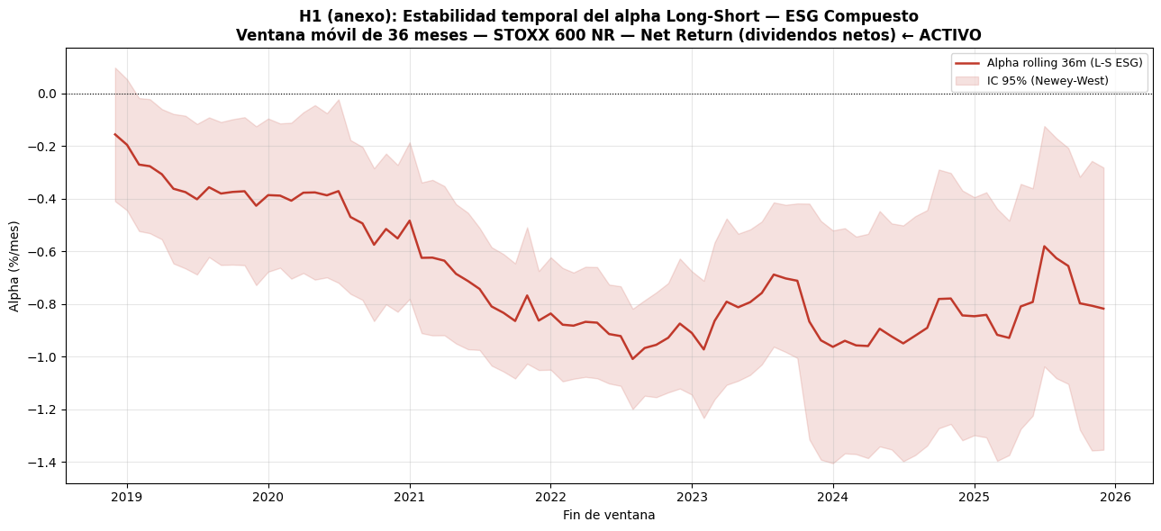
Nota. El alpha móvil del L-S es negativo en la práctica totalidad de las ventanas. Fuente: elaboración propia.

Figura I2
QQ-plots de los residuos de las regresiones de Carhart (diagnóstico de normalidad)
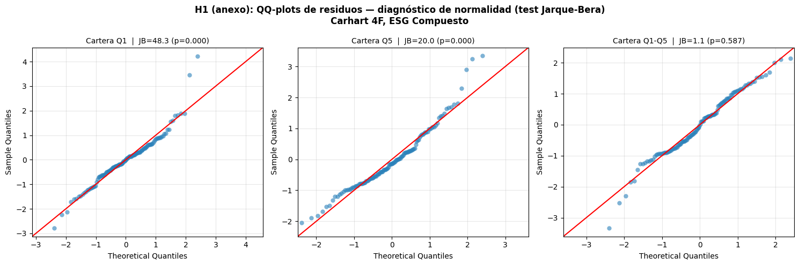
Nota. El rechazo de la normalidad en varios quintiles (test de Jarque-Bera) justifica la inferencia robusta de Newey-West. Fuente: elaboración propia.

Figura I3
Distribución del Q de Tobin: efecto de la winsorización P1-P99
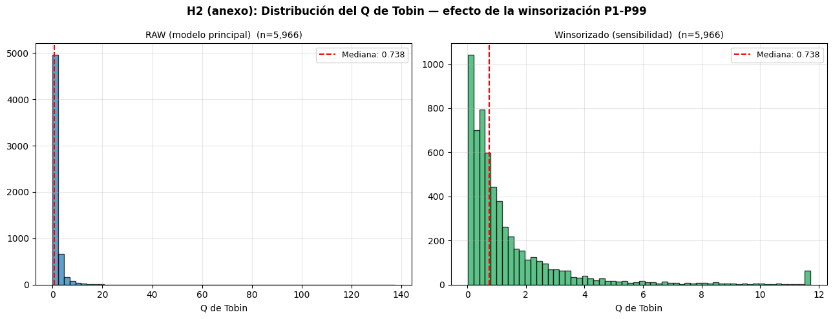
Nota. Los outliers extremos del Q motivan la doble estimación RAW/WINS de la hipótesis 2 (Apéndice E). Fuente: elaboración propia.

Apéndice J. Episodios de Crisis Detectados Endógenamente
Tabla J1
Meses clasificados en régimen de crisis (probabilidad suavizada > 0,5)
Episodio | Meses | Evento asociado
ene-mar 2016 | 3 | Corrección por desaceleración china
jun 2016 | 1 | Referéndum del Brexit
dic 2018 | 1 | Corrección de fin de ciclo y tensiones comerciales
mar-jun 2020 | 4 | Pandemia de COVID-19
sep-oct 2020 | 2 | Segunda ola del COVID-19
feb-mar 2022 | 2 | Invasión de Ucrania
may-jul 2022 | 3 | Shock inflacionario y endurecimiento monetario
sep 2022 | 1 | Crisis de deuda y energía en Europa
abr 2025 | 1 | Tensiones arancelarias
Nota. 18 de los 120 meses de la ventana de análisis. La coincidencia con los eventos esperables a priori valida la detección endógena del modelo Markov-Switching (Apéndice F.6). Elaboración propia.

Apéndice K. Análisis de Robustez de la Hipótesis 3: Modelos Alternativos de Régimen

K.1. Motivación y diseño del contraste
En la defensa del trabajo se observó que la clasificación de regímenes del Markov-Switching es desbalanceada: 18 de los 120 meses (15%) caen en el régimen de crisis (453 de los 2.567 días), de modo que el parámetro de interacción δ del CAPM condicional se estima con pocas observaciones en ese estado. Este apéndice documenta el contraste de robustez realizado en respuesta: la hipótesis 3 se reestimó bajo cinco especificaciones del régimen de calma y crisis —el Markov-Switching principal, dos modelos alternativos y las versiones direccionales de estos últimos—, con un criterio de decisión pre-especificado: mantener el modelo principal si (i) la decisión cualitativa coincide entre modelos, (ii) los intervalos bootstrap de las diferencias de δ contienen el cero y (iii) el δ del hallazgo central es estable al grado de balance de la clasificación.

K.2. Modelo alternativo 1: GARCH(1,1) con umbral de volatilidad
Sobre los retornos diarios del mercado se estimó un GARCH(1,1) con innovaciones t de Student (Bollerslev, 1986): ω = 0,045, α = 0,186, β = 0,772 (persistencia α + β = 0,958, semivida del shock de 16 días) y ν = 5,5 grados de libertad, síntoma de colas pesadas. La volatilidad condicional media de cada mes se compara con el cuartil superior de su distribución (P75 = 0,96% diario, 15,2% anualizado): 30 de los 120 meses quedan clasificados en crisis, un balance del 25% fijado por diseño (Schwert, 1989). Los episodios detectados coinciden con los del Markov-Switching en los eventos principales (2016, diciembre de 2018, 2020, 2022, abril de 2025), con una diferencia sistemática: el GARCH marca como crisis el tramo completo de febrero a noviembre de 2020 —incluidos los meses de rebote— y añade sustos de volatilidad sin caída (febrero de 2018, agosto de 2019, marzo de 2023). La Figura K1 muestra la volatilidad condicional y la clasificación resultante.
Figura K1
Volatilidad condicional GARCH(1,1) del STOXX 600 y clasificación de crisis por umbral
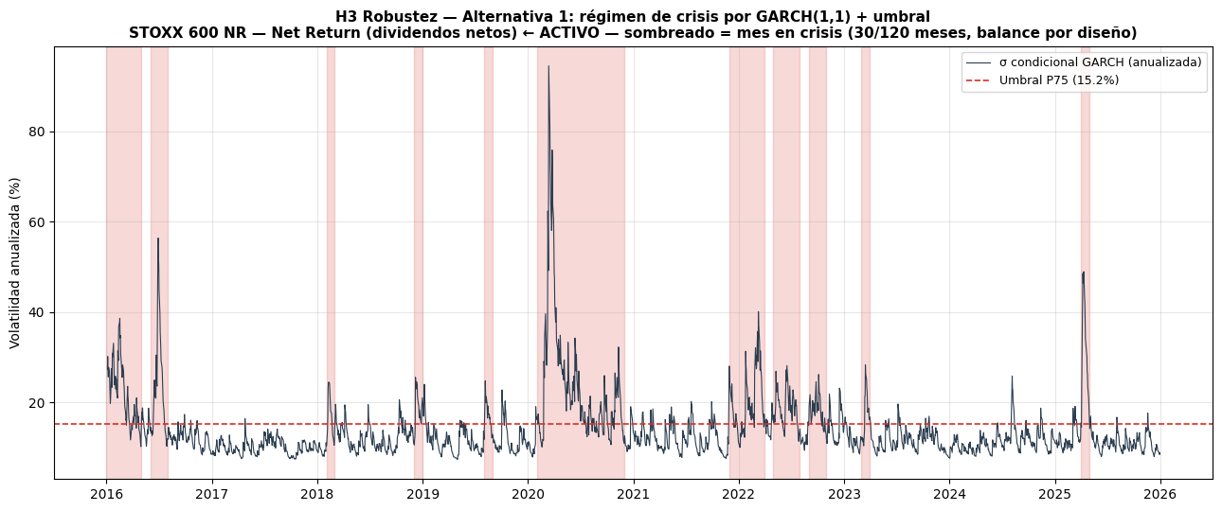
Nota. El sombreado señala los meses clasificados en crisis (30 de 120; umbral P75 de la volatilidad condicional media mensual). Elaboración propia.

K.3. Modelo alternativo 2: CAPM de transición suave (LSTAR)
El segundo modelo elimina la clasificación binaria: el beta transita de forma continua con una función logística G(s) de la volatilidad realizada mensual del mercado (log-RV estandarizada), de modo que todos los meses aportan información ponderada por su grado de estrés y el desbalance no puede producirse por construcción (Teräsvirta, 1994). El test LM de linealidad rechaza el CAPM lineal en 8 de las 12 carteras —en particular en Q5 del score compuesto (LM = 15,96; p = 0,014)—, lo que justifica la especificación. Los parámetros de transición, comunes a las carteras para garantizar la comparabilidad (estimados por mínimos cuadrados concentrados sobre Q1, Q5 y L-S del score compuesto), convergen a una transición abrupta localizada en el percentil 88 de la volatilidad realizada: el modelo elige endógenamente un «régimen» de estrés de unos 14 meses-equivalentes. La Figura K2 muestra la función de transición estimada y su trayectoria temporal frente a la probabilidad de crisis del Markov-Switching.
Figura K2
Función de transición LSTAR y comparación temporal con la probabilidad de crisis del Markov-Switching
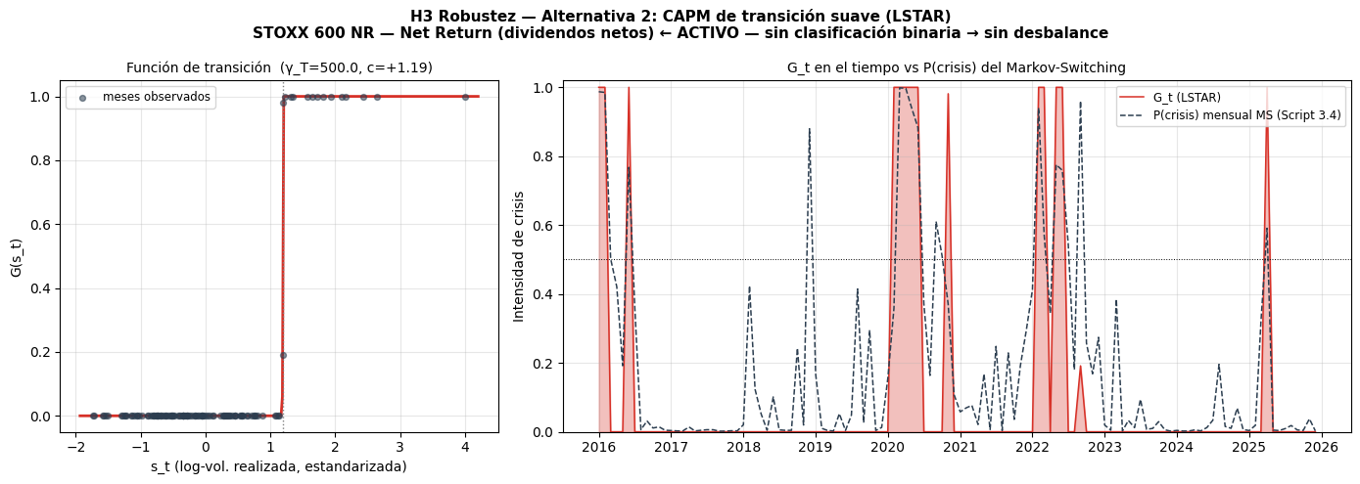
Nota. Panel izquierdo: función logística estimada sobre la volatilidad realizada estandarizada. Panel derecho: G(s) mensual frente a la probabilidad suavizada de crisis del modelo principal. Elaboración propia.

K.4. Contraste formal entre los tres modelos
Concordancia de las clasificaciones. Los tres modelos identifican esencialmente los mismos estados del mercado: el acuerdo mensual es del 87-93% y la kappa de Cohen (1960) es de 0,692 (MS frente a GARCH), 0,712 (MS frente a LSTAR) y 0,568 (GARCH frente a LSTAR), niveles «sustancial» y «moderado» en la escala de Landis y Koch (1977). Las medidas continuas de estrés están fuertemente asociadas (Spearman de 0,91 entre la probabilidad de crisis del MS y la volatilidad condicional del GARCH). La calidad de la clasificación del modelo principal es, además, aceptable: su RCM (Regime Classification Measure; Ang y Bekaert, 2002) es de 30 sobre 100, indicativo de probabilidades próximas a 0 o 1 y no de ruido: el desbalance refleja que las crisis son escasas en el período, no una patología del modelo.
Betas condicionales. La Tabla K1 reporta el δ de las doce carteras bajo los tres modelos con la misma segunda etapa. La decisión cualitativa coincide en las tres especificaciones en solo 3 de las 12 carteras, y el patrón especular del modelo principal (Q5 amplifica, Q1 estable) se invierte bajo los modelos de volatilidad pura, donde el δ significativo aparece en Q1. Ningún modelo produce, en cambio, un δ negativo y significativo en Q1: el rechazo del refugio es unánime.
Tabla K1
Cambio del beta en crisis (δ) bajo los tres modelos de régimen, por score y cartera
Score | Cartera | MS: δ (p) | GARCH: δ (p) | LSTAR-D: δ (p) | ¿Decisión coincidente?
ESG | Q1 | −0,031 (0,774) | +0,202 (0,042) | +0,296 (0,009) | No
ESG | Q5 | +0,211 (0,002) | +0,104 (0,168) | +0,020 (0,816) | No
ESG | Q1−Q5 | −0,242 (0,095) | +0,098 (0,526) | +0,276 (0,139) | Sí (sin cambio)
E | Q1 | +0,054 (0,622) | +0,269 (0,006) | +0,342 (0,002) | No
E | Q5 | +0,156 (0,053) | −0,001 (0,988) | −0,065 (0,531) | Sí (sin cambio)
E | Q1−Q5 | −0,101 (0,548) | +0,270 (0,104) | +0,407 (0,046) | No
S | Q1 | −0,064 (0,385) | +0,090 (0,259) | +0,152 (0,091) | Sí (sin cambio)
S | Q5 | +0,230 (< 0,001) | +0,114 (0,130) | +0,048 (0,590) | No
S | Q1−Q5 | −0,294 (0,006) | −0,024 (0,862) | +0,104 (0,537) | No
G | Q1 | +0,078 (0,537) | +0,229 (0,004) | +0,337 (< 0,001) | No
G | Q5 | +0,138 (0,003) | +0,076 (0,103) | +0,086 (0,035) | No
G | Q1−Q5 | −0,059 (0,657) | +0,153 (0,088) | +0,250 (0,002) | No
Nota. Segunda etapa idéntica en los tres casos (CAPM condicional, Newey-West con 3 rezagos). LSTAR-D: clasificación implícita G > 0,5. La decisión cualitativa es «amplifica» (δ > 0, p < 0,05), «refugio» (δ < 0, p < 0,05) o «sin cambio». Elaboración propia.

Igualdad formal de los δ. El bootstrap pareado por bloques móviles (2.000 réplicas, bloques de 6 meses; Künsch, 1989) remuestrea los mismos meses para los tres modelos y reestima las diferencias de δ. La Tabla K2 reporta los resultados del score compuesto: todos los intervalos del 95% contienen el cero. En el conjunto de los cuatro scores, 23 de los 24 contrastes no rechazan la igualdad —la única excepción, marginal, es el L-S del pilar G frente al GARCH—. Las diferencias de decisión de la Tabla K1 obedecen, por tanto, a estimaciones próximas a los umbrales de significación y no a δ estadísticamente distinguibles. El ajuste es igualmente equivalente: el AIC favorece al Markov-Switching en 7 de las 12 carteras, al LSTAR en 5 (todas ellas Q1) y al GARCH en ninguna (Burnham y Anderson, 2002).
Tabla K2
Bootstrap pareado por bloques: diferencias de δ frente al modelo principal (score ESG compuesto)
Cartera | Diferencia | Media | IC 2,5% | IC 97,5% | p bootstrap
Q1 | GARCH − MS | +0,224 | −0,048 | +0,634 | 0,197
Q1 | LSTAR − MS | +0,320 | −0,055 | +0,770 | 0,199
Q5 | GARCH − MS | −0,108 | −0,280 | +0,050 | 0,148
Q5 | LSTAR − MS | −0,187 | −0,438 | +0,002 | 0,061
Q1−Q5 | GARCH − MS | +0,337 | −0,041 | +0,848 | 0,097
Q1−Q5 | LSTAR − MS | +0,513 | 0,000 | +1,138 | 0,052
Nota. B = 2.000 réplicas; bloques móviles de 6 meses; clasificaciones de la primera etapa fijas (inferencia condicional). En los cuatro scores, 23 de 24 intervalos contienen el cero. Elaboración propia.

Sensibilidad al grado de balance. La Tabla K3 responde variando el corte que determina cuántos meses caen en crisis. Dentro de la familia markoviana el δ de Q5 es estable (+0,21 a +0,22) y significativo para cortes de entre el 10% y el 18% de meses en crisis, y solo se diluye con el corte más laxo (24%); bajo las reglas de cuantil del GARCH nunca alcanza la significación. El grado de balance, por sí solo, no explica la divergencia: la explica qué meses concretos entran en la definición de crisis, como muestra el diagnóstico direccional siguiente. La Figura K3 sintetiza ambos resultados.
Tabla K3
Sensibilidad del δ de Q5 (score ESG compuesto) a la regla de clasificación del régimen
Regla de clasificación | % de meses en crisis | δ (Q5) | p
MS: P(crisis) > 0,30 | 24% | +0,129 | 0,139
MS: P(crisis) > 0,40 | 18% | +0,213 | 0,005
MS: P(crisis) > 0,50 (principal) | 15% | +0,211 | 0,002
MS: P(crisis) > 0,60 | 11% | +0,222 | 0,011
MS: P(crisis) > 0,70 | 10% | +0,220 | 0,012
GARCH: σ > P70 | 30% | +0,094 | 0,202
GARCH: σ > P75 | 25% | +0,104 | 0,168
GARCH: σ > P80 | 20% | +0,093 | 0,262
GARCH: σ > P85 | 15% | +0,105 | 0,240
Nota. Errores de Newey-West (3 rezagos). El δ es estable dentro de la familia markoviana con independencia del balance (10-18% de meses en crisis), lo que indica que la divergencia no la causa el desbalance sino la composición de los meses clasificados. Elaboración propia.

Figura K3
Contraste entre modelos: δ con intervalos del 95% y sensibilidad al grado de balance
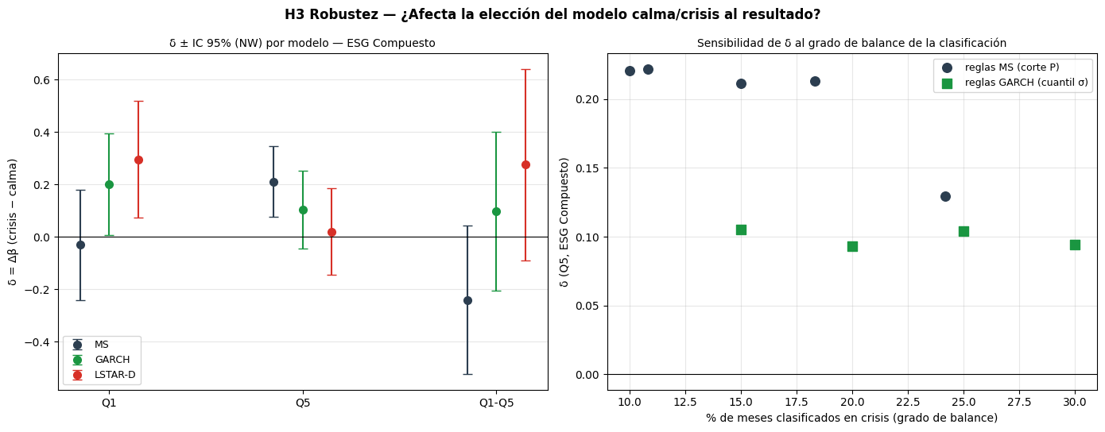
Nota. Panel izquierdo: δ ± IC del 95% (Newey-West) del score compuesto bajo los tres modelos. Panel derecho: δ de Q5 frente al porcentaje de meses clasificados en crisis según la regla aplicada. Elaboración propia.

K.5. Diagnóstico direccional: regímenes bajistas frente a regímenes de volatilidad
Los meses discordantes explican la divergencia. Los 12 meses que solo el GARCH clasifica en crisis tienen un retorno de mercado medio de +1,16% mensual —la mitad son rebotes puros, como noviembre de 2020 (+13,6%) u octubre de 2022 (+6,2%)—, frente al −2,36% de los 18 meses en que ambos modelos coinciden: el Markov-Switching, al estimar también la media, detecta regímenes bajistas, mientras que los modelos de volatilidad pura confunden pánicos y rebotes. El diagnóstico revela asimismo una limitación del modelo principal: la agregación mensual diluye episodios que estallan a final de mes (febrero de 2020, con una caída del −8,6%, no supera el umbral de clasificación porque su probabilidad media mensual es 0,36).
Para contrastar si la definición bajista rescata el hallazgo especular, se estimaron versiones direccionales de ambos modelos alternativos: un GARCH-direccional (crisis = cuartil superior de volatilidad y retorno mensual negativo; 18 meses) y un LSTAR cuya variable de transición es la semivolatilidad negativa realizada (Ang, Chen y Xing, 2006). La Tabla K4 y la Figura K4 recogen el resultado: el GARCH-direccional no reproduce el patrón (ningún δ significativo), y el LSTAR de riesgo a la baja apunta en la dirección del modelo principal sin alcanzar plenamente la significación en Q5 (+0,192; p = 0,050), aunque sí la alcanza en el L-S del score compuesto (−0,489; p = 0,012) y del pilar S (−0,456; p < 0,001). Debe advertirse que la transición estimada sobre la semivolatilidad degenera hacia un umbral muy bajo (percentil 24; 91 de 120 meses con G > 0,5), por lo que su comparabilidad con las demás clasificaciones es limitada. El bootstrap pareado no rechaza la igualdad de δ frente al modelo principal en ninguno de los seis contrastes direccionales del score compuesto.
Tabla K4
Modelos direccionales: δ bajo el GARCH condicionado al signo y el LSTAR de semivolatilidad negativa
Score | Cartera | MS: δ (p) | GARCH direccional: δ (p) | LSTAR semivol. negativa: δ (p)
ESG | Q1 | −0,031 (0,774) | +0,111 (0,471) | −0,296 (0,172)
ESG | Q5 | +0,211 (0,002) | −0,002 (0,991) | +0,192 (0,050)
ESG | Q1−Q5 | −0,242 (0,095) | +0,113 (0,659) | −0,489 (0,012)
E | Q1 | +0,054 (0,622) | +0,178 (0,234) | −0,234 (0,335)
E | Q5 | +0,156 (0,053) | −0,090 (0,560) | +0,230 (0,003)
E | Q1−Q5 | −0,101 (0,548) | +0,268 (0,318) | −0,463 (0,084)
S | Q1 | −0,064 (0,385) | +0,016 (0,886) | −0,287 (0,024)
S | Q5 | +0,230 (< 0,001) | +0,030 (0,793) | +0,168 (0,070)
S | Q1−Q5 | −0,294 (0,006) | −0,014 (0,939) | −0,456 (< 0,001)
G | Q1 | +0,078 (0,537) | +0,187 (0,222) | −0,192 (0,324)
G | Q5 | +0,138 (0,003) | +0,076 (0,456) | +0,022 (0,796)
G | Q1−Q5 | −0,059 (0,657) | +0,112 (0,611) | −0,214 (0,136)
Nota. GARCH direccional: crisis = (σ mensual > P75) y (retorno mensual < 0). LSTAR semivol. negativa: transición sobre la raíz de la suma de los retornos diarios negativos al cuadrado. Errores de Newey-West (3 rezagos). Elaboración propia.

Figura K4
Diagnóstico direccional: meses discordantes y δ bajo los modelos direccionales (score ESG compuesto)
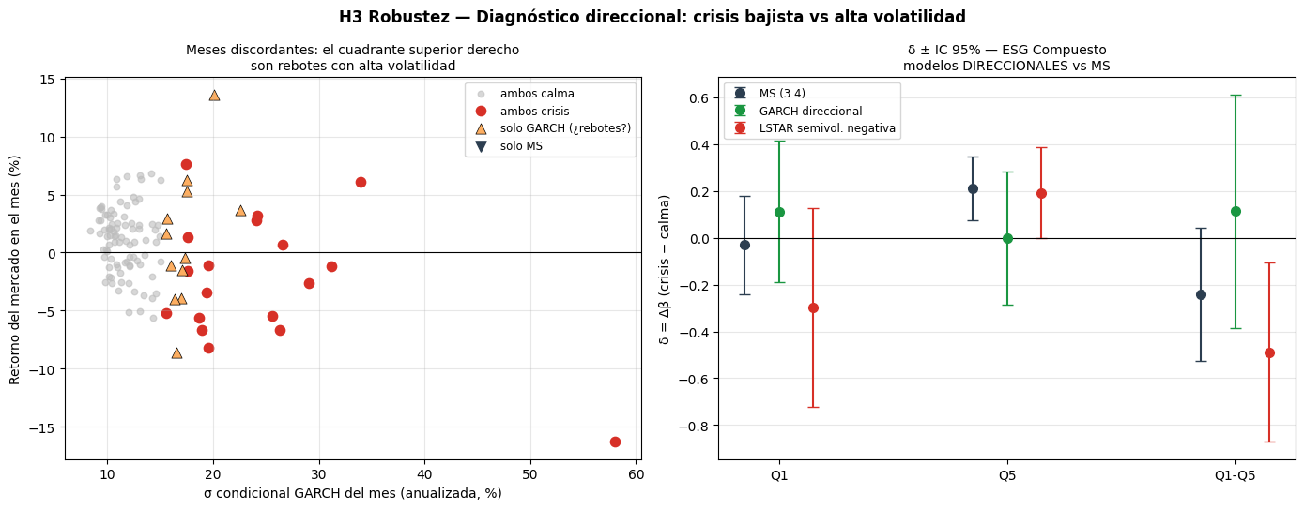
Nota. Panel izquierdo: retorno mensual frente a volatilidad condicional; los triángulos son los meses que solo el GARCH clasifica en crisis. Panel derecho: δ ± IC del 95% bajo el modelo principal y las dos versiones direccionales. Elaboración propia.

K.6. Conclusión del análisis de robustez
Tres conclusiones cierran el contraste. Primera: el rechazo de la hipótesis del refugio es robusto —ningún modelo, en ninguna de las cinco especificaciones del régimen, produce una caída significativa del beta del mejor quintil en crisis—. Segunda: las diferencias de δ entre modelos no son estadísticamente significativas (bootstrap pareado), el ajuste de las especificaciones es equivalente y las clasificaciones concuerdan sustancialmente; no existe, por tanto, base estadística para sustituir el Markov-Switching como modelo principal, y su desbalance refleja la escasez natural de las crisis y no un defecto del método. Tercera: la amplificación del beta del peor quintil —el hallazgo especular— es significativa únicamente bajo la definición bajista del régimen que incorpora el modelo principal y, direccionalmente, bajo la semivolatilidad negativa; en consecuencia, en el cuerpo del trabajo se reporta como evidencia sugestiva de protección relativa condicionada al carácter bajista del episodio, y no como resultado robusto. La distinción entre regímenes de volatilidad y regímenes bajistas que emerge de este análisis se propone como línea de investigación futura (subsección 6.3).

